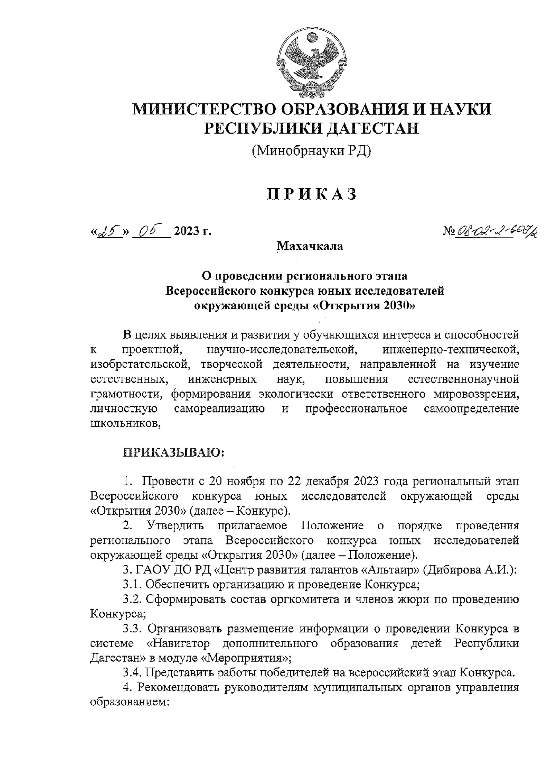

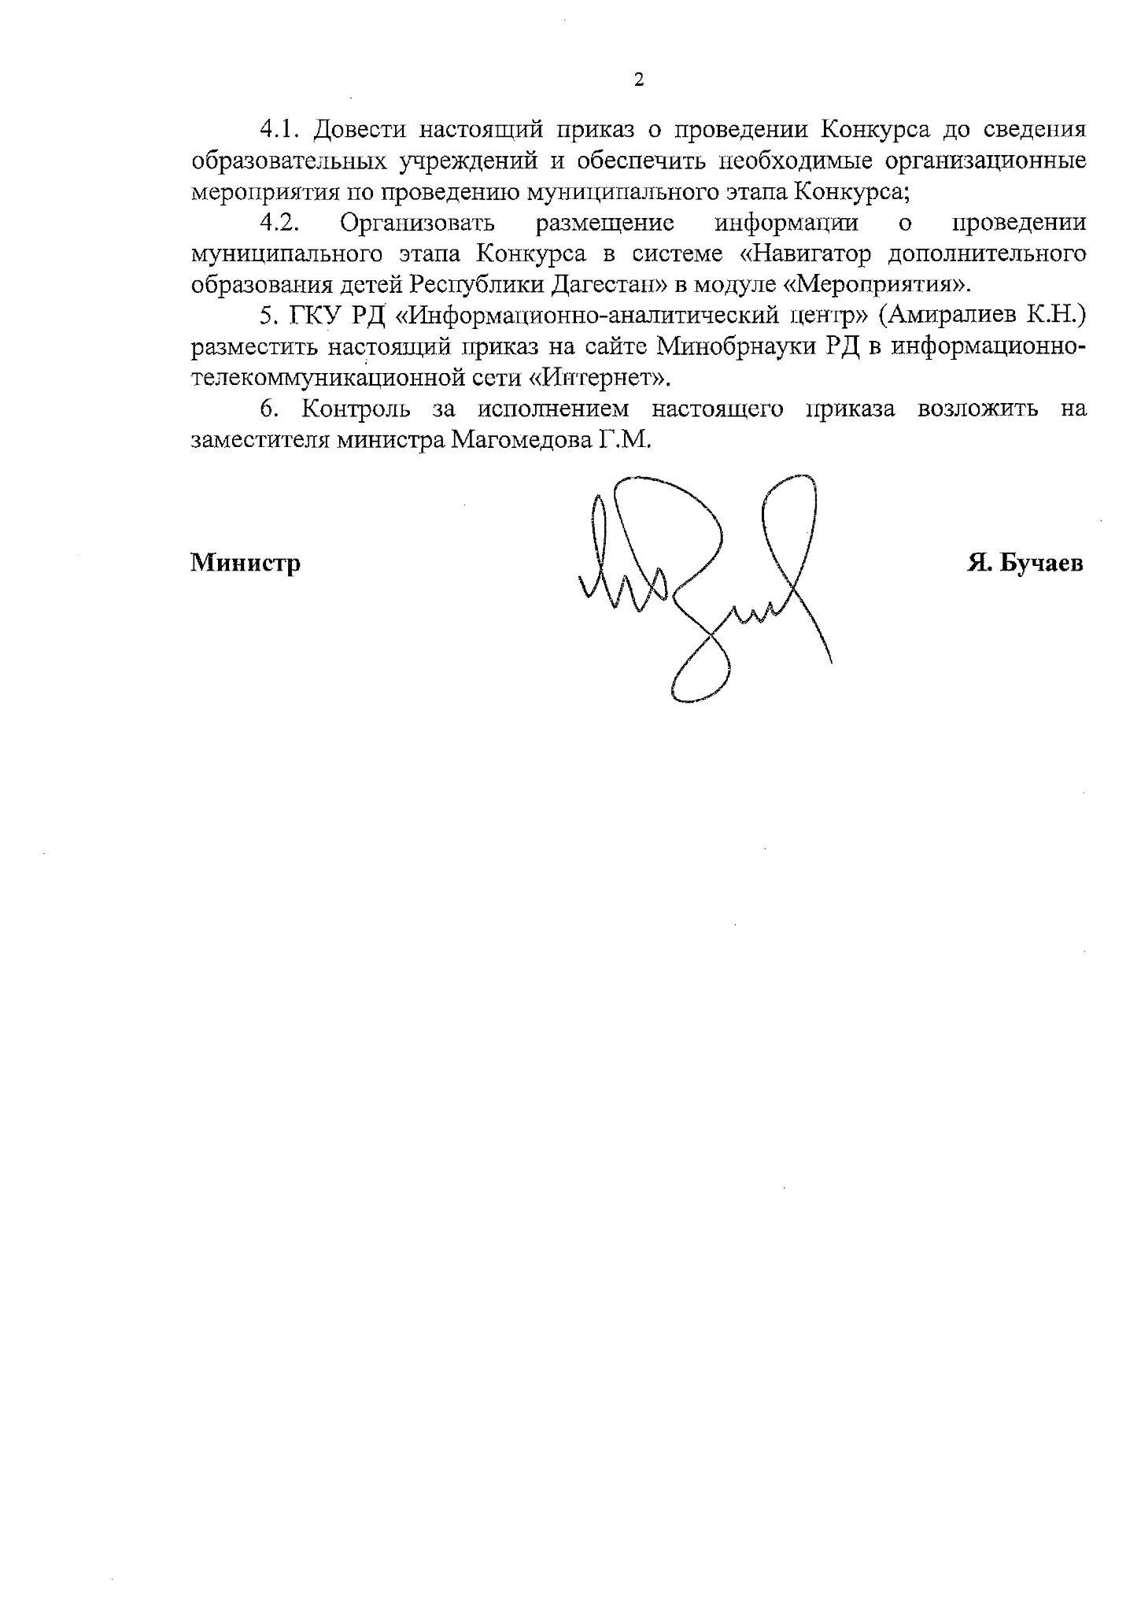

2
4.1.

Довести

настоящий

приказ

о

проведении

Конкурса

до

сведения

образовательных

учреждений

и

обеспечить

необходимые

организационные

мероприятия

по

проведению

муниципального

этапа

Конкурса;
4.2.

Организовать

размещение

информации

о

проведении

муниципального

этапа

Конкурса

в

системе

«Навигатор

дополнительного

образования

детей

Республики

Дагестан»

в

модуле

«Мероприятия».
5.

ГКУ

РД

«Информационно-аналитический

центр»

(
Амиралиев

К.Н.)

разместить

настоящий

приказ

на

сайте

Минобрнауки

РД

в

информационно
­
телекоммуникационной

сети

«Интернет».
6.

Контроль

за

исполнением

настоящего

приказа

возложить

на

заместителя

министра

Магомедова

Г.М.
Министр
Я.

Бучаев

Утверждено
приказом Минобрнауки РД
от <^£» otr 2023 г.

ПОЛОЖЕНИЕ
о порядке проведения регионального этапа Всероссийского конкурса юных исследователей окружающей среды «Открытия 2030»

I. Общие положения
1.1. Настоящее Положение определяет порядок организации и проведения регионального этапа Всероссийского конкурса юных исследователей окружающей среды «Открытия 2030» (далее - Конкурс).
1.2. Конкурс проводится в рамках реализаций:
Указа Президента Российской Федерации от 21.07.2020 г. № 474
«О национальных целях развития Российской Федерации на период до 2030 года»;
Указа Президента Российской Федерации от 19.04.2017 г. № 176 «О стратегии экологической безопасности Российской Федерации на период до
2025 года»;
Указа Президента Российской Федерации от 01.12.2016 г. № 642
«О стратегии научно-технологического развития Российской Федерации»;
Указа Президента Российской Федерации от 07.07.2011 г. № 899
«Об утверждении приоритетных направлений развития науки, технологий и техники в Российской Федерации и перечня критических технологий
Российской Федерации»;
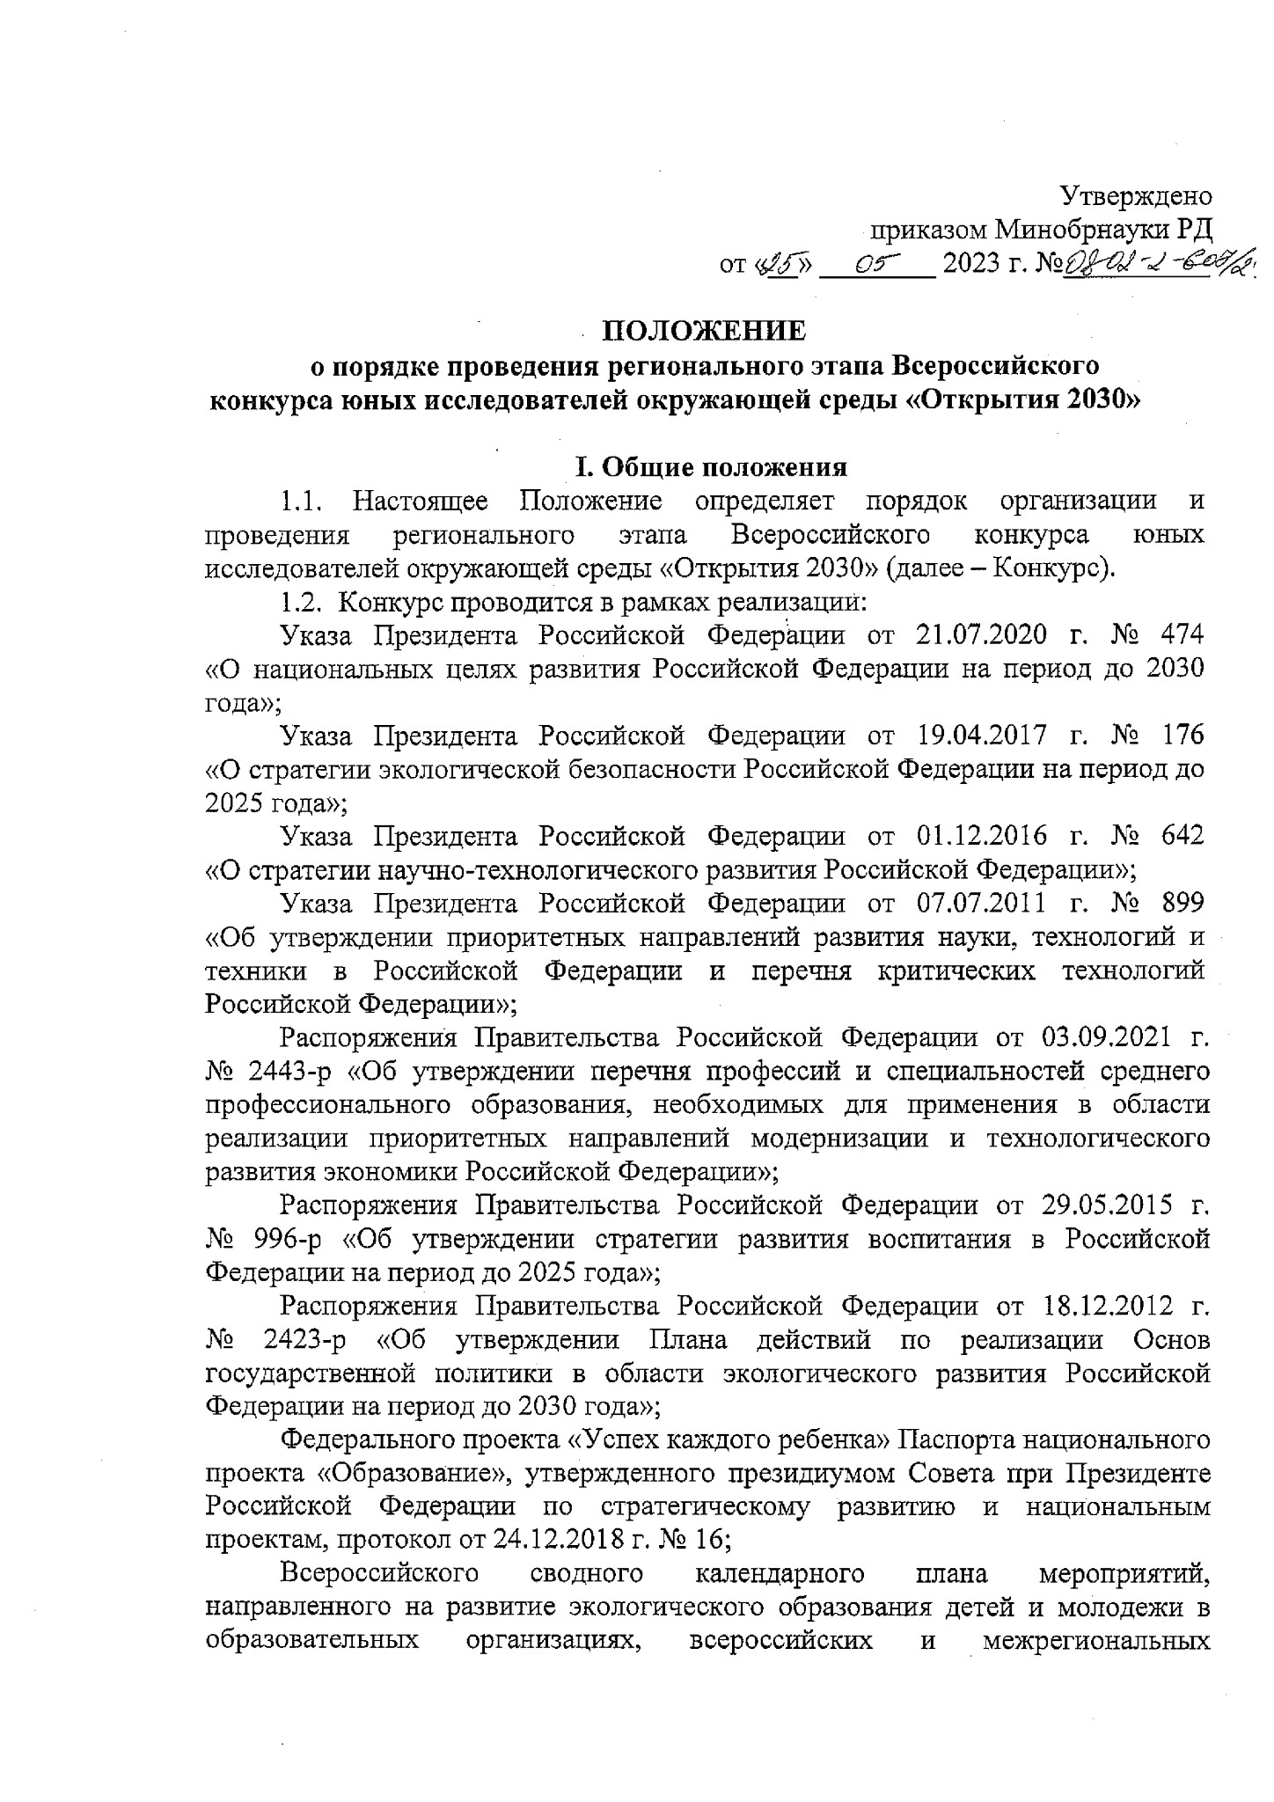
Распоряжения Правительства Российской Федерации от 03.09.2021 г. № 2443-р «Об утверждении перечня профессий и специальностей среднего профессионального образования, необходимых для применения в области реализации приоритетных направлений модернизации и технологического развития экономики Российской Федерации»;
Распоряжения Правительства Российской Федерации от 29.05.2015 г.
№ 996-р «Об утверждении стратегии развития воспитания в Российской Федерации на период до 2025 года»;
Распоряжения Правительства Российской Федерации от 18.12.2012 г. № 2423-р «Об утверждении Плана действий по реализации Основ государственной политики в области экологического развития Российской Федерации на период до 2030 года»;
Федерального проекта «Успех каждого ребенка» Паспорта национального проекта «Образование», утвержденного президиумом Совета при Президенте Российской Федерации по стратегическому развитию и национальным проектам, протокол от 24.12.2018 г. № 16;
Всероссийского сводного календарного плана мероприятий, направленного на развитие экологического образования детей и молодежи в образовательных организациях, всероссийских и межрегиональных

2
общественных экологических организациях и объединениях на 2023 год, утвержденного Министром просвещения Российской Федерации
С.С. Кравцовым от 28.03.2023 г, № СК-8/02вн.
1.2. Организатором Конкурса является Министерство образования и науки Республики Дагестан.
Оператором Конкурса является Г осударственное автономное образовательное учреждение дополнительного образования Республики Дагестан «Региональный центр выявления, поддержки и развития способностей и талантов у детей и молодежи «Альтаир».

II. Цель и задачи Конкурса
2.1. Цель Конкурса ~ выявление и развитие у обучающихся интереса и способностей к проектной, научно-исследовательской, инженерно-технической, изобретательской, творческой деятельности, направленной на изучение естественных и инженерных наук, повышение естественнонаучной
грамотности, формирование экологически ответственного мировоззрения, личностную самореализацию и профессиональное самоопределение школьников.
2.2. Задачи Конкурса:
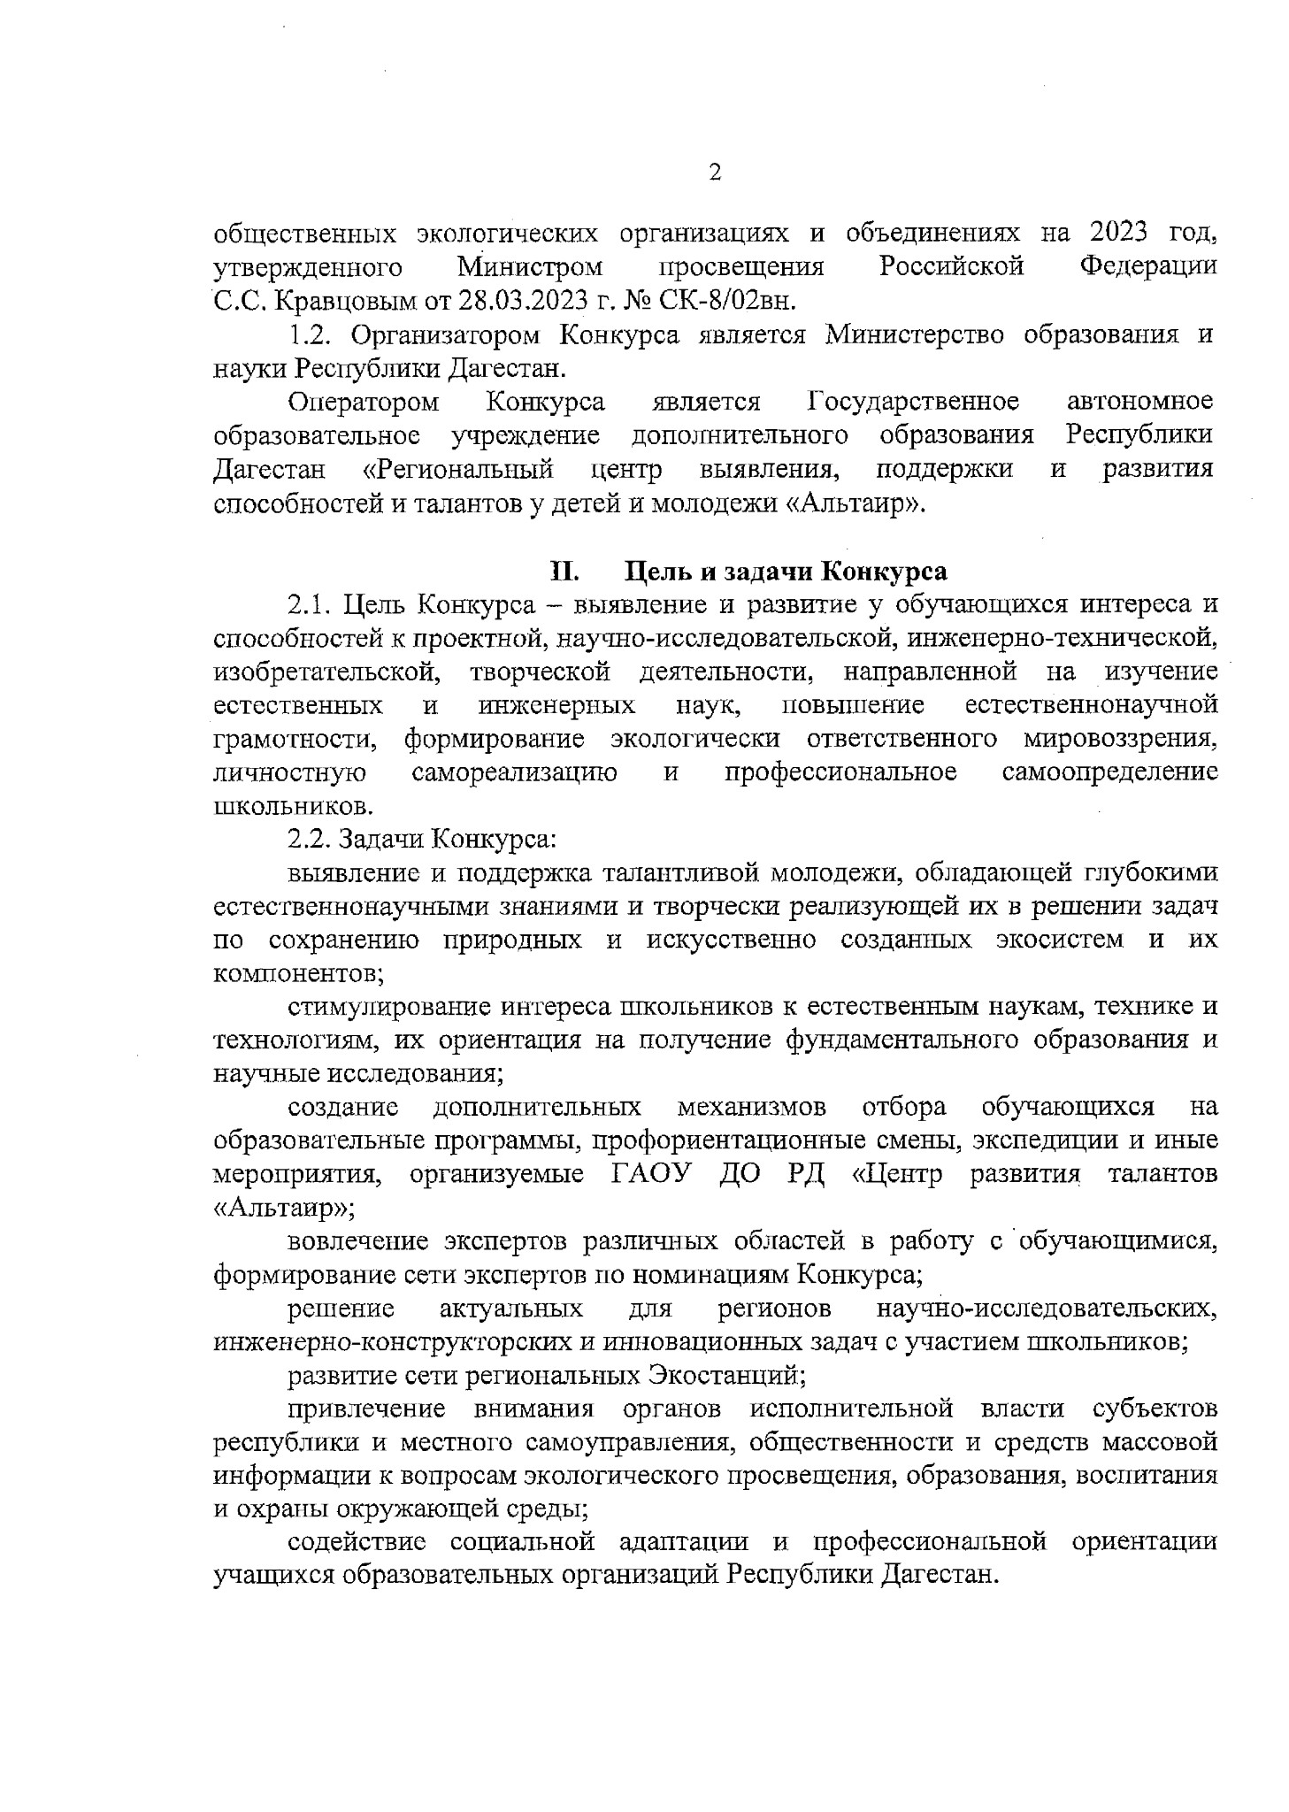
выявление и поддержка талантливой молодежи, обладающей глубокими естественнонаучными знаниями и творчески реализующей их в решении задач по сохранению природных и искусственно созданных экосистем и их компонентов; стимулирование интереса школьников к естественным наукам, технике и технологиям, их ориентация на получение фундаментального образования и научные исследования; создание дополнительных механизмов отбора обучающихся на образовательные программы, профориентационные смены, экспедиции и иные мероприятия, организуемые ГАОУ ДО РД «Центр развития талантов
«Альтаир»; вовлечение экспертов различных областей в работу с обучающимися,
формирование сети экспертов по номинациям Конкурса; решение актуальных для регионов научно-исследовательских,
инженерно-конструкторских и инновационных задач с участием школьников; развитие сети региональных Экостанций;
привлечение внимания органов исполнительной власти субъектов республики и местного самоуправления, общественности и средств массовой информации к вопросам экологического просвещения, образования, воспитания и охраны окружающей среды; содействие социальной адаптации и профессиональной ориентации
учащихся образовательных организаций Республики Дагестан.

3

III. Руководство Конкурса
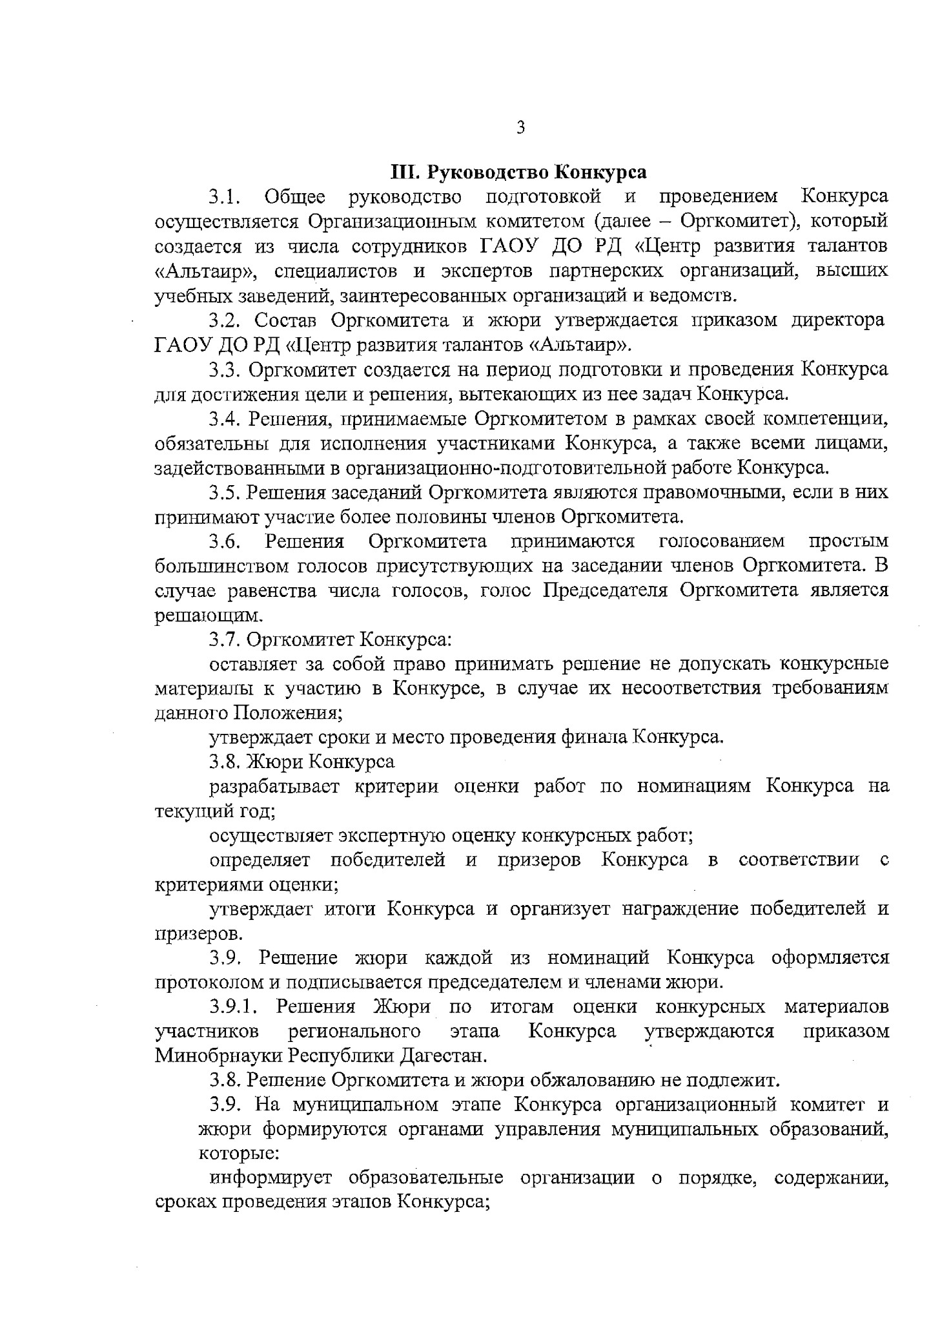
3.1. Общее руководство подготовкой и проведением Конкурса осуществляется Организационным комитетом (далее - Оргкомитет), который создается из числа сотрудников ГАОУ ДО РД «Центр развития талантов «Альтаир», специалистов и экспертов партнерских организации, высших учебных заведений, заинтересованных организаций и ведомств.
3.2. Состав Оргкомитета и жюри утверждается приказом директора ГАОУ ДО РД «Центр развития талантов «Альтаир».
3.3. Оргкомитет создается на период подготовки и проведения Конкурса для достижения цели и решения, вытекающих из нее задач Конкурса.
3.4. Решения, принимаемые Оргкомитетом в рамках своей компетенции, обязательны для исполнения участниками Конкурса, а также всеми лицами,
задействованными в организационно-подготовительной работе Конкурса.
3.5. Решения заседаний Оргкомитета являются правомочными, если в них принимают участие более половины членов Оргкомитета.
3.6. Решения Оргкомитета принимаются голосованием простым большинством голосов присутствующих на заседании членов Оргкомитета. В случае равенства числа голосов, голос Председателя Оргкомитета является
решающим.
3.7. Оргкомитет Конкурса:
оставляет за собой право принимать решение не допускать конкурсные материалы к участию в Конкурсе, в случае их несоответствия требованиям данного Положения; утверждает сроки и место проведения финала Конкурса.
3.8. Жюри Конкурса разрабатывает критерии оценки работ по номинациям Конкурса на
текущий год; осуществляет экспертную оценку конкурсных работ;
определяет победителей и призеров Конкурса в соответствии с
критериями оценки; утверждает итоги Конкурса и организует награждение победителей и
призеров.
3.9. Решение жюри каждой из номинаций Конкурса оформляется протоколом и подписывается председателем и членами жюри.
3.9.1. Решения Жюри по итогам оценки конкурсных материалов участников регионального этапа Конкурса утверждаются приказом Минобрнауки Республики Дагестан.
3.8. Решение Оргкомитета и жюри обжалованию не подлежит.
3.9. На муниципальном этапе Конкурса организационный комитет и жюри формируются органами управления муниципальных образований, которые:
информирует образовательные организации о порядке, содержании,
сроках проведения этапов Конкурса;

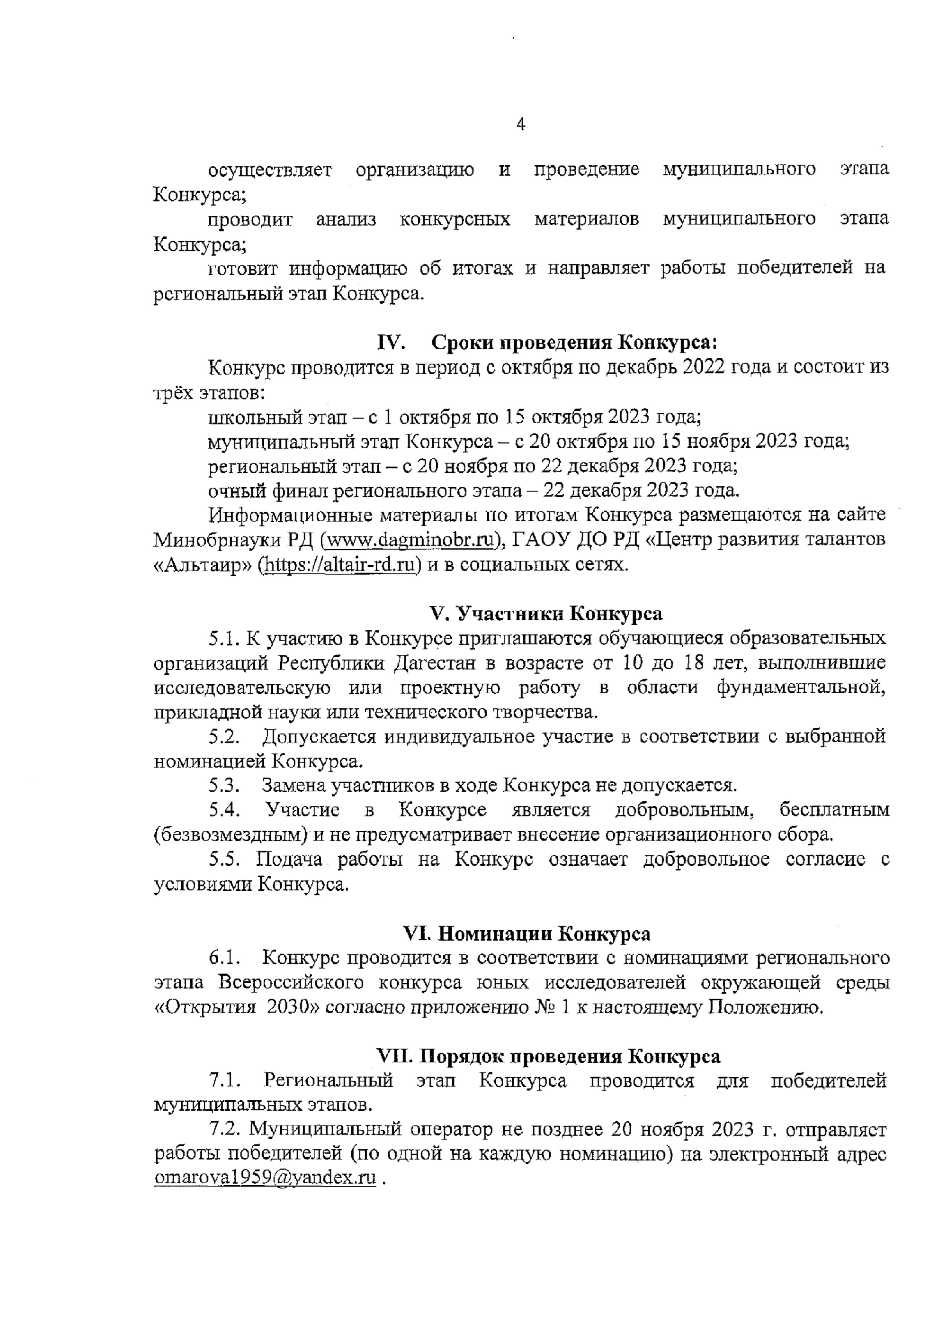

5
Отдельной папкой на каждого конкурсанта отправляются следующие документы: сведения о конкурсанте (копия СНИЛСа, паспорта или свидетельства о
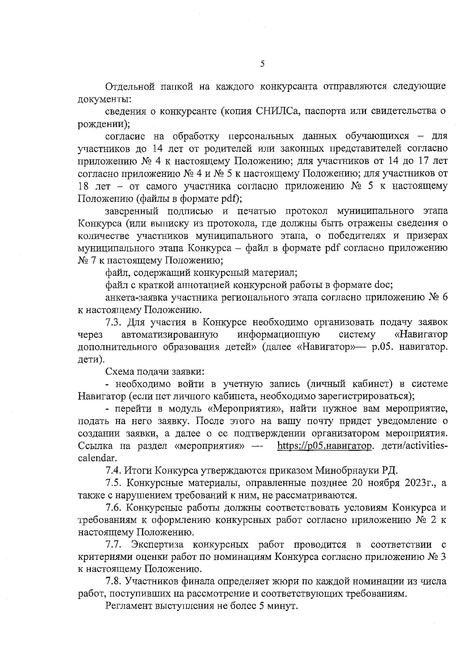
рождении); согласие на обработку персональных данных обучающихся - для участников до 14 лет от родителей или законных представителей согласно приложению № 4 к настоящему Положению; для участников от 14 до 17 лет согласно приложению № 4 и № 5 к настоящему Положению; для участников от 18 лет - от самого участника согласно приложению № 5 к настоящему
Положению (файлы в формате pdf); заверенный подписью и печатью протокол муниципального этапа Конкурса (или выписку из протокола, где должны быть отражены сведения о количестве участников муниципального этапа, о победителях и призерах муниципального этапа Конкурса - файл в формате pdf согласно приложению
№ 7 к настоящему Положению; файл, содержащий конкурсный материал;
файл с краткой аннотацией конкурсной работы в формате doc; анкета-заявка участника регионального этапа согласно приложению № 6
к настоящему Положению.
7.3. Для участия в Конкурсе необходимо организовать подачу заявок через автоматизированную информационную систему «Навигатор дополнительного образования детей» (далее «Навигатор»— р.05, навигатор, дети).
Схема подачи заявки:
- необходимо войти в учетную запись (личный кабинет) в системе
Навигатор (если нет личного кабинета, необходимо зарегистрироваться);
- перейти в модуль «Мероприятия», найти нужное вам мероприятие, подать на него заявку. После этого на вашу почту придет уведомление о создании заявки, а далее о ее подтверждении организатором мероприятия. Ссылка на раздел «мероприятия» — https.7/р05 .навигатор. дети/activities- calendar.
  - Итоги Конкурса утверждаются приказом Минобрнауки РД.
  - Конкурсные материалы, оправленные позднее 20 ноября 2023г., а также с нарушением требований к ним, не рассматриваются.
  - Конкурсные работы должны соответствовать условиям Конкурса и требованиям к оформлению конкурсных работ согласно приложению № 2 к настоящему Положению.
  - Экспертиза конкурсных работ проводится в соответствии с критериями оценки работ по номинациям Конкурса согласно приложению № 3 к настоящему Положению.
  - Участников финала определяет жюри по каждой номинации из числа работ, поступивших на рассмотрение и соответствующих требованиям.
Регламент выступления не более 5 минут.

6
  - К участию в Конкурсе не допускаются работы:
реферативные, содержание которых основано только на анализе литературных источников или на сведениях, предоставленных различными организациями и ведомствами; не соответствующие содержанию Конкурса и его номинаций;
авторов, возраст которых не соответствует указанному для участников
Конкурса; занявшие призовые места на других конкурсных мероприятиях
регионального уровня, проводимых ранее;
Данные материалы не оцениваются и снимаются с Конкурса.
Официальные хештеги Конкурса #0ткрытия2030, #ДрузьяЗемли.
  - От одного автора и одного руководителя может быть принята на Конкурс не более одной работы. Одна работа может иметь одного автора и одного руководителя.
  - Расходы на проезд, для участия в финале конкурса осуществляется за счет направляющей стороны.

УШ. Подведение итогов Конкурса
8.1. Награждение победителей и призеров финала регионального этапа проводится региональными операторами Конкурса.
8.2. Участники Конкурса, набравшие наибольшее количество баллов в каждой номинации, объявляются победителями Конкурса с вручением диплома Минобрнауки РД.
8.4. Участники, следующие после победителей в рейтинге по результатам финала Конкурса в каждой номинации, объявляются призерами с вручением
дипломов Минобрнауки РД соответствующих степеней.
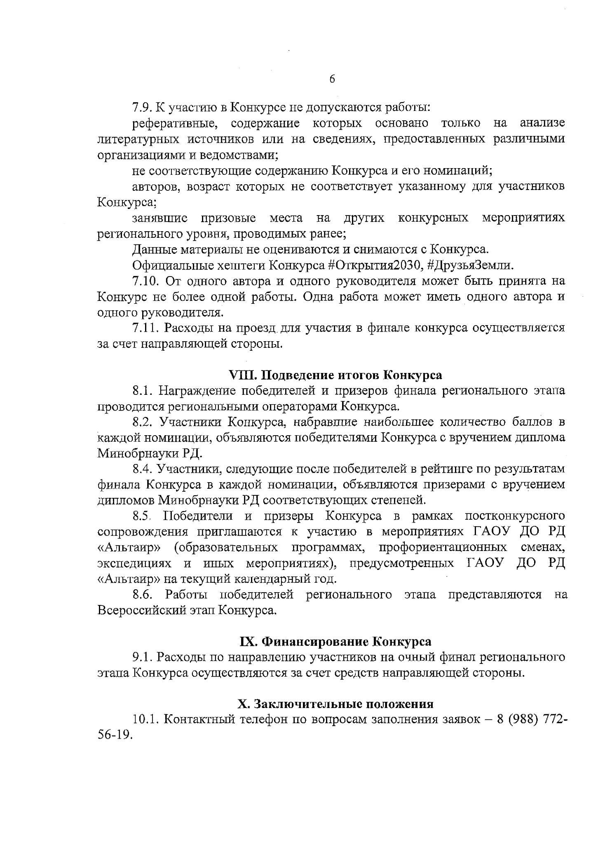
8.5. Победители и призеры Конкурса в рамках постконкурсного сопровождения приглашаются к участию в мероприятиях ГАОУ ДО РД «Альтаир» (образовательных программах, профориентационных сменах, экспедициях и иных мероприятиях), предусмотренных ГАОУ ДО РД «Альтаир» на текущий календарный год.
8.6. Работы победителей регионального этапа представляются на Всероссийский этап Конкурса.

IX. Финансирование Конкурса
9.1. Расходы по направлению участников на очный финал регионального этапа Конкурса осуществляются за счет средств направляющей стороны.

X. Заключительные положения
10.1. Контактный телефон по вопросам заполнения заявок - 8 (988) 772- 56-19.

7
Приложение №1
к Положению о региональном этапе
Всероссийского конкурса юных исследователей окружающей среды «Открытие 2030»,
утвержденный приказом Минобрнауки РД от 2023г. № ?

Номинации регионального этапа Всероссийского конкурса юных
исследователей окружающей среды «Открытия 2030»
Конкурс проводится по следующим номинациям:
Для обучающихся в возрасте от 10 до 13 лет:
«Юные исследователи» (учебные исследования или проектные работы, соответствующие тематическим направлениям номинаций Конкурса.
Для обучающихся в возрасте от 14 до 18 лет:
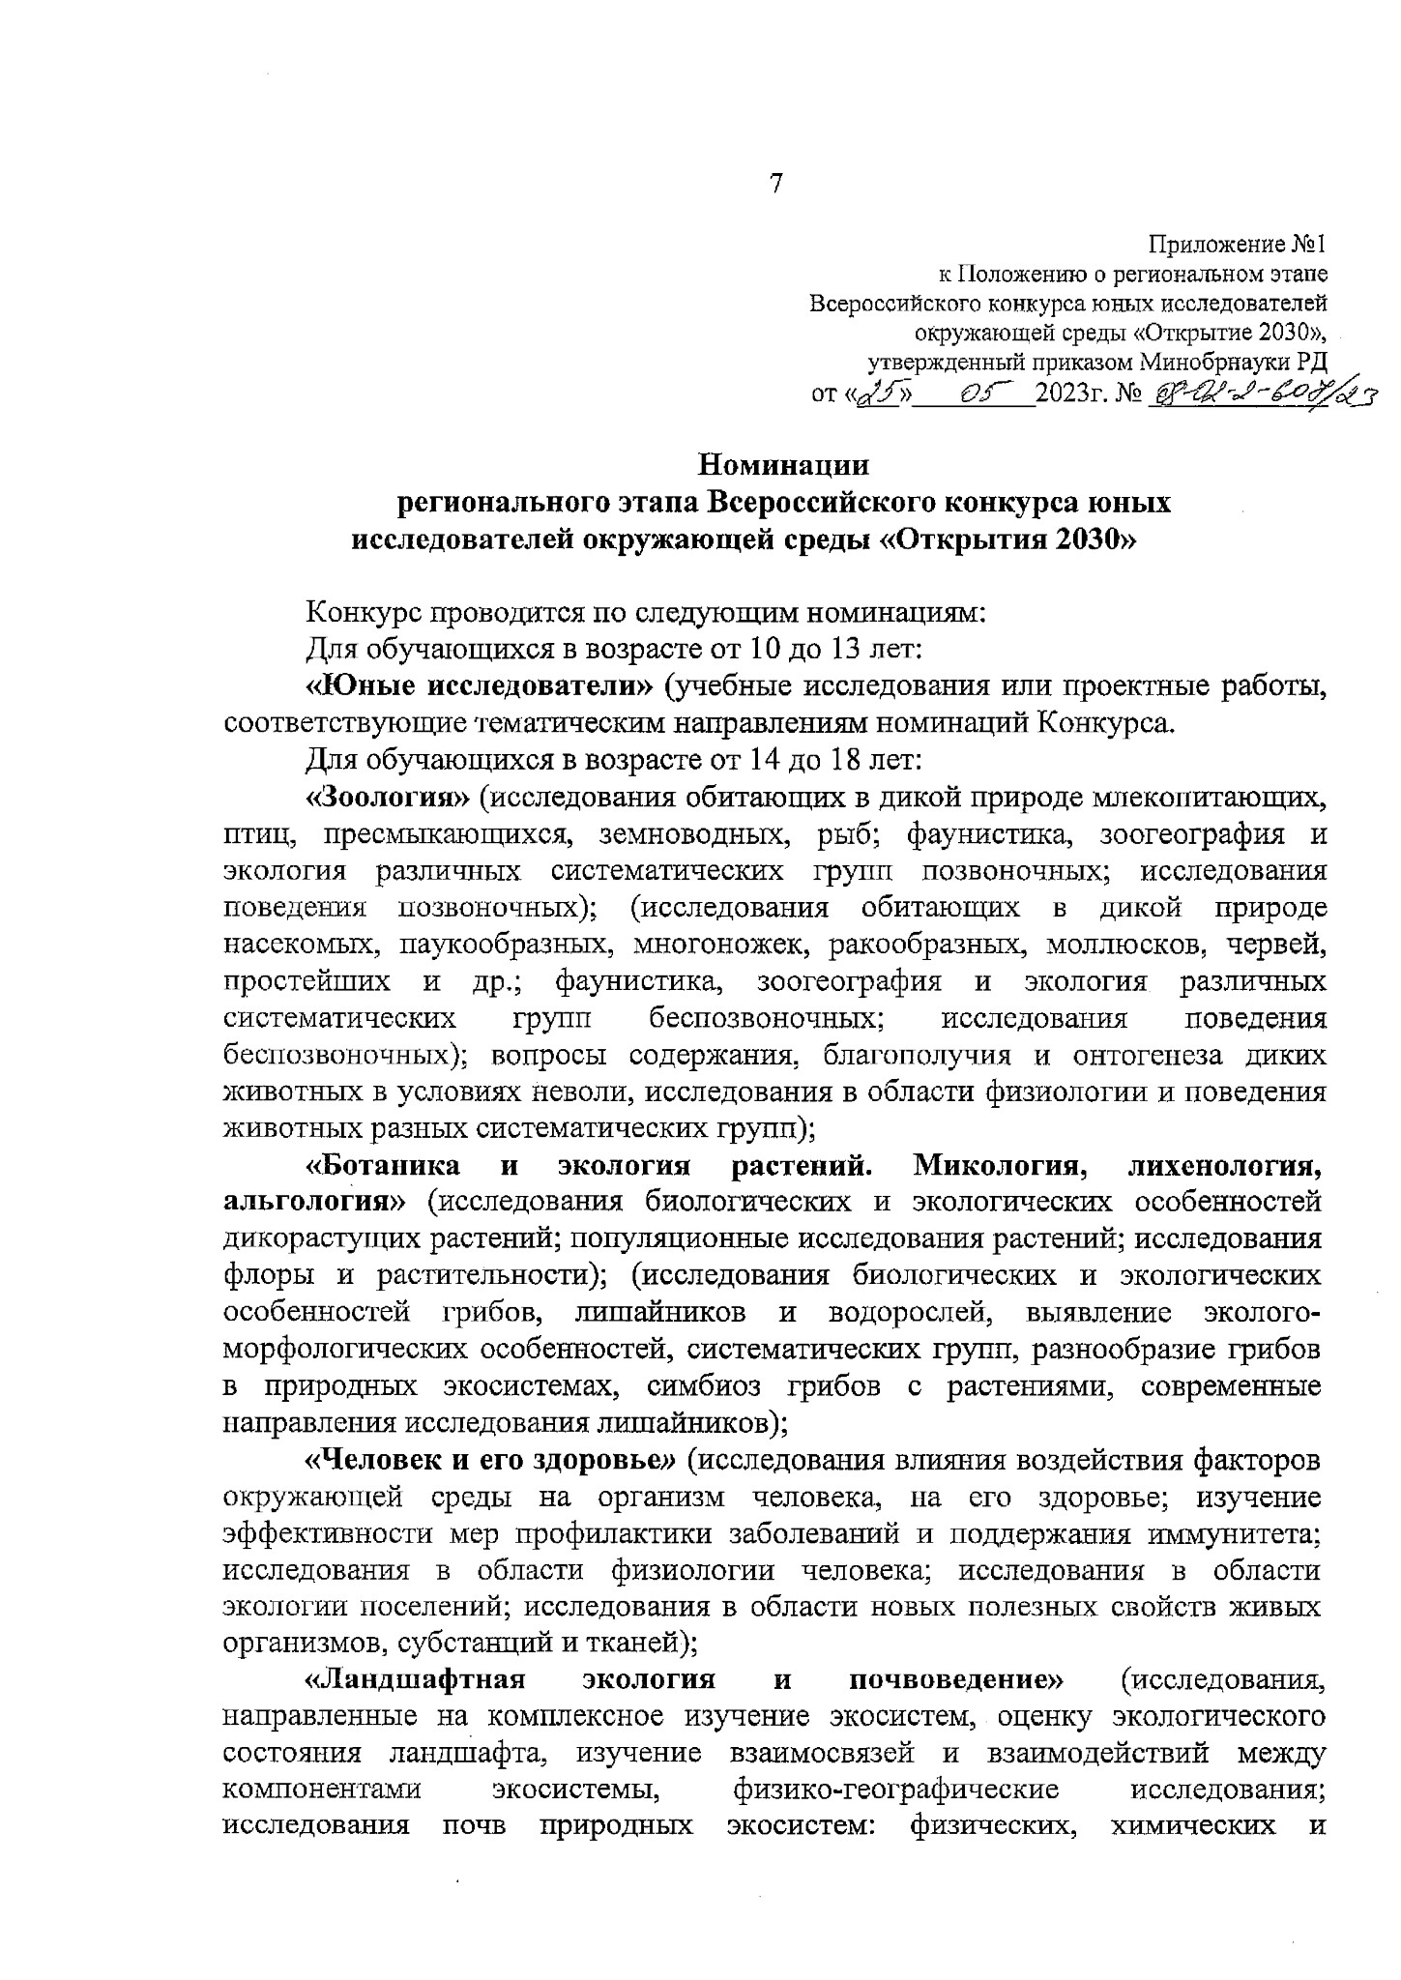
«Зоология» (исследования обитающих в дикой природе млекопитающих, птиц, пресмыкающихся, земноводных, рыб; фаунистика, зоогеография и экология различных систематических групп позвоночных; исследования поведения позвоночных); (исследования обитающих в дикой природе насекомых, паукообразных, многоножек, ракообразных, моллюсков, червей, простейших и др.; фаунистика, зоогеография и экология различных систематических групп беспозвоночных; исследования поведения беспозвоночных); вопросы содержания, благополучия и онтогенеза диких животных в условиях неволи, исследования в области физиологии и поведения животных разных систематических групп);
«Ботаника и экология растений. Микология, лихенология, альгология» (исследования биологических и экологических особенностей дикорастущих растений; популяционные исследования растений; исследования флоры и растительности); (исследования биологических и экологических особенностей грибов, лишайников и водорослей, выявление экологоморфологических особенностей, систематических групп, разнообразие грибов в природных экосистемах, симбиоз грибов с растениями, современные направления исследования лишайников);
«Человек и его здоровье» (исследования влияния воздействия факторов окружающей среды на организм человека, на его здоровье; изучение эффективности мер профилактики заболеваний и поддержания иммунитета; исследования в области физиологии человека; исследования в области экологии поселений; исследования в области новых полезных свойств живых организмов, субстанций и тканей);
«Ландшафтная экология и почвоведение» (исследования, направленные на комплексное изучение экосистем, оценку экологического состояния ландшафта, изучение взаимосвязей и взаимодействий между компонентами экосистемы, физико-географические исследования; исследования почв природных экосистем: физических, химических и

8
биологических свойств почвы; исследования, направленные на изучение химических и биохимических процессов в почвах агросистем и растениях, анализ антропогенного загрязнения почв и грунтов и его влияния на организм человека, исследования в области восстановления первозданного облика природы на пост-индустриальной территории, комплексные фенологические исследования; проектные работы, описывающие приемы воздействия на почвы с целью повышения их плодородия);
«Экологический мониторинг» (исследования, в которых анализируется качество водной, воздушной или почвенной среды путём применения методов физики и химии, либо посредством методов биоиндикации);
«Прикладная химия и биотехнология» (исследования, связанные с интеграцией химических технологий в эволюционные процессы природных систем; исследования, направленные на выявление химических индикаторов
здоровья экосистемы региона; исследования биологических и экологических особенностей бактерий и вирусов, культивирование хозяйственно-значимых
штаммов микроорганизмов);
«Клеточная биология, генетика и биотехнология» (проектные и исследовательские работы, направленные на изучение биологии клетки, генетики растений, животных, микроорганизмов, человека, а также мутагенов, канцерогенов, аллергенов, антимутагенов, наследственных болезней; создание и разработка новых сортов растений; применение живых организмов, их систем или продуктов их жизнедеятельности для решения технологических
задач);
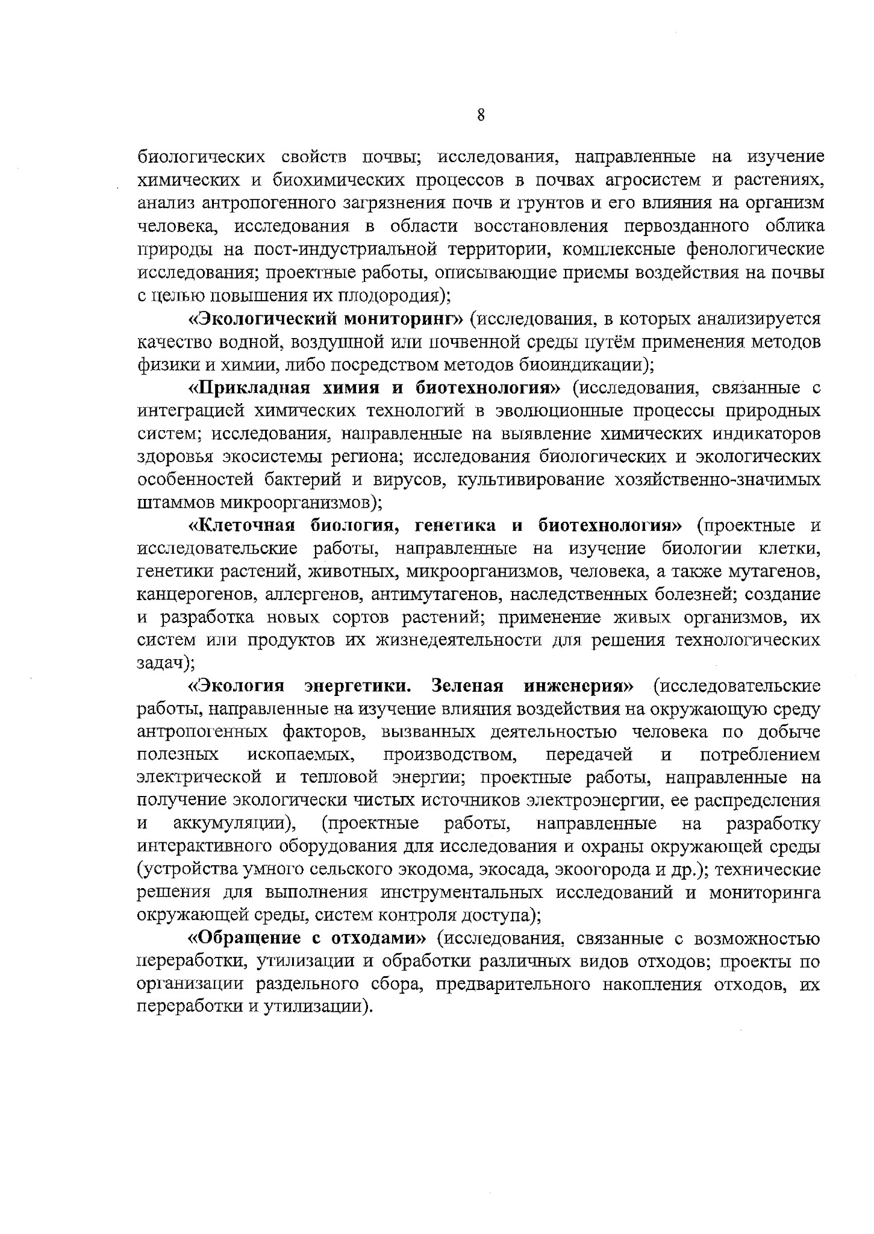
«Экология энергетики. Зеленая инженерия» (исследовательские работы, направленные на изучение влияния воздействия на окружающую среду антропогенных факторов, вызванных деятельностью человека по добыче полезных ископаемых, производством, передачей и потреблением электрической и тепловой энергии; проектные работы, направленные на получение экологически чистых источников электроэнергии, ее распределения и аккумуляции), (проектные работы, направленные на разработку интерактивного оборудования для исследования и охраны окружающей среды (устройства умного сельского эко дома, экосада, экоогорода и др,); технические решения для выполнения инструментальных исследований и мониторинга окружающей среды, систем контроля доступа);
«Обращение с отходами» (исследования, связанные с возможностью переработки, утилизации и обработки различных видов отходов; проекты по организации раздельного сбора, предварительного накопления отходов, их переработки и утилизации).

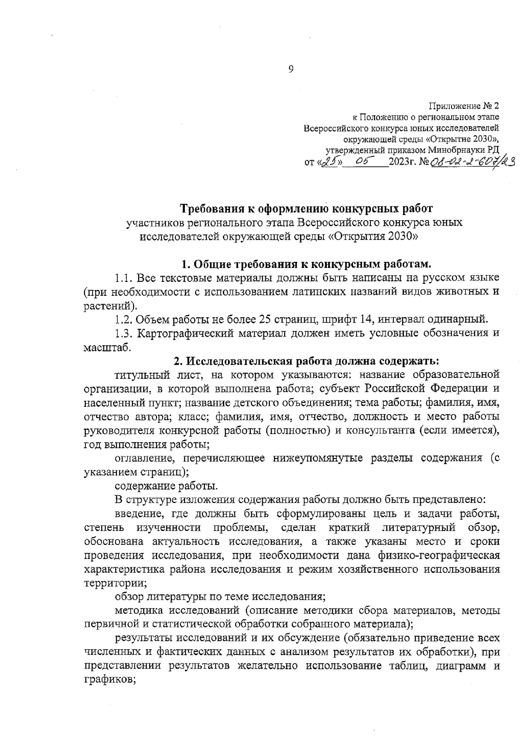

10
выводы, где приводятся краткие формулировки результатов работы в
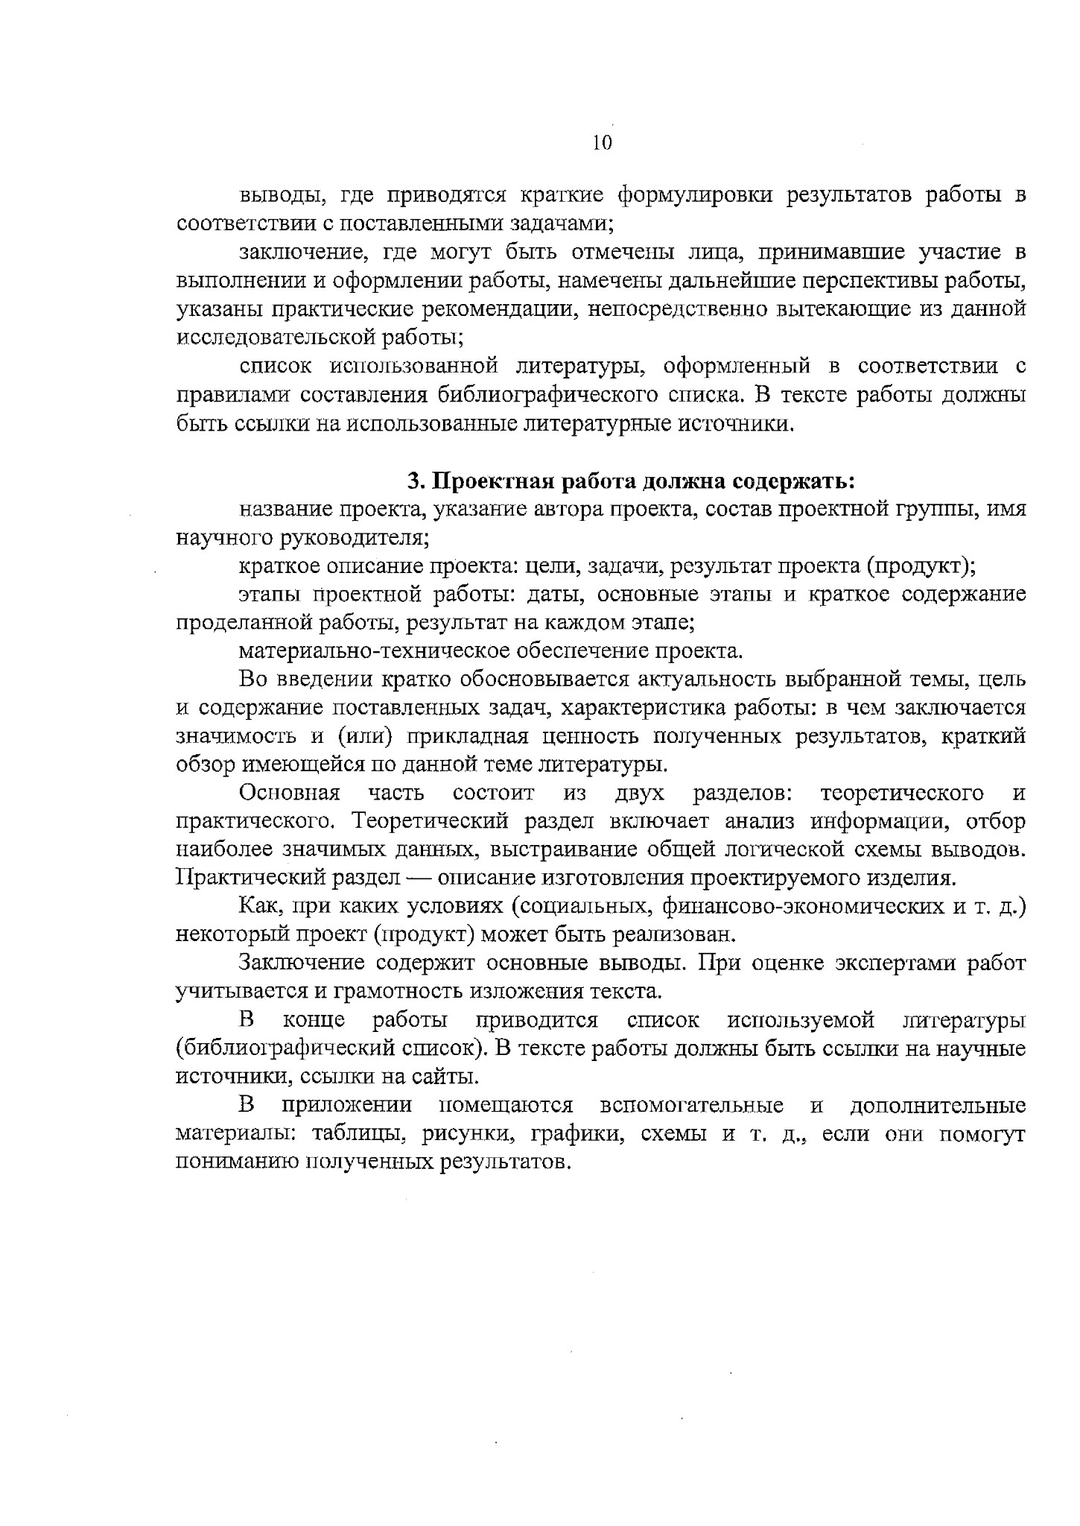
соответствии с поставленными задачами; заключение, где могут быть отмечены лица, принимавшие участие в выполнении и оформлении работы, намечены дальнейшие перспективы работы, указаны практические рекомендации, непосредственно вытекающие из данной исследовательской работы; список использованной литературы, оформленный в соответствии с правилами составления библиографического списка. В тексте работы должны быть ссылки на использованные литературные источники.
3. Проектная работа должна содержать:
название проекта, указание автора проекта, состав проектной группы, имя
научного руководителя; краткое описание проекта: цели, задачи, результат проекта (продукт); этапы проектной работы: даты, основные этапы и краткое содержание
проделанной работы, результат на каждом этале; материально-техническое обеспечение проекта.
Во введении кратко обосновывается актуальность выбранной темы, цель и содержание поставленных задач, характеристика работы: в чем заключается значимость и (или) прикладная ценность полученных результатов, краткий обзор имеющейся по данной теме литературы.
Основная часть состоит из двух разделов: теоретического и практического. Теоретический раздел включает анализ информации, отбор наиболее значимых данных, выстраивание общей логической схемы выводов. Практический раздел — описание изготовления проектируемого изделия.
Как, при каких условиях (социальных, финансово-экономических и т. д.) некоторый проект (продукт) может быть реализован.
Заключение содержит основные выводы. При оценке экспертами работ учитывается и грамотность изложения текста.
В конце работы приводится список используемой литературы
(библиографический список). В тексте работы должны быть ссылки на научные источники, ссылки на сайты.
В приложении помещаются вспомогательные и дополнительные материалы: таблицы, рисунки, графики, схемы и т. д., если они помогут пониманию полученных результатов.

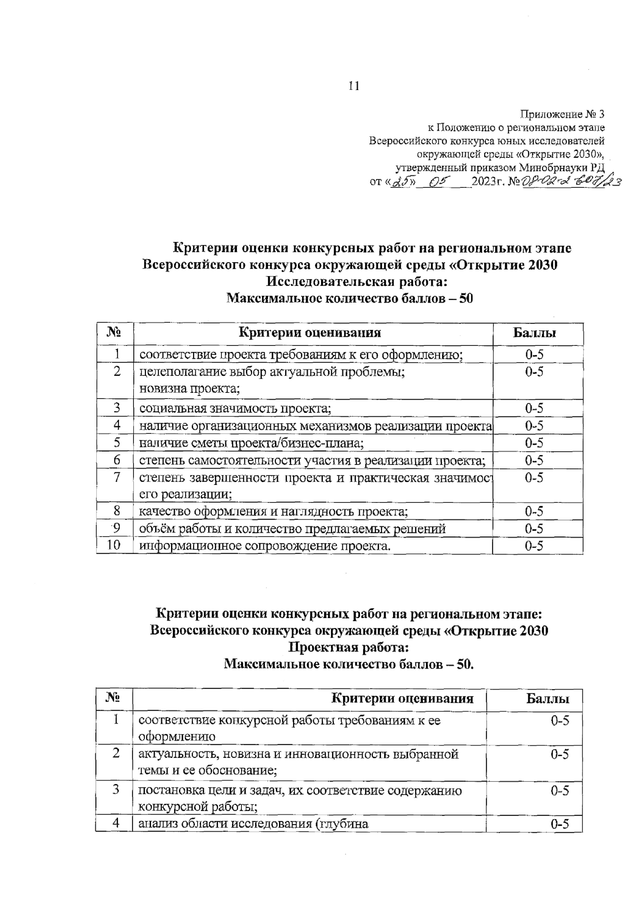

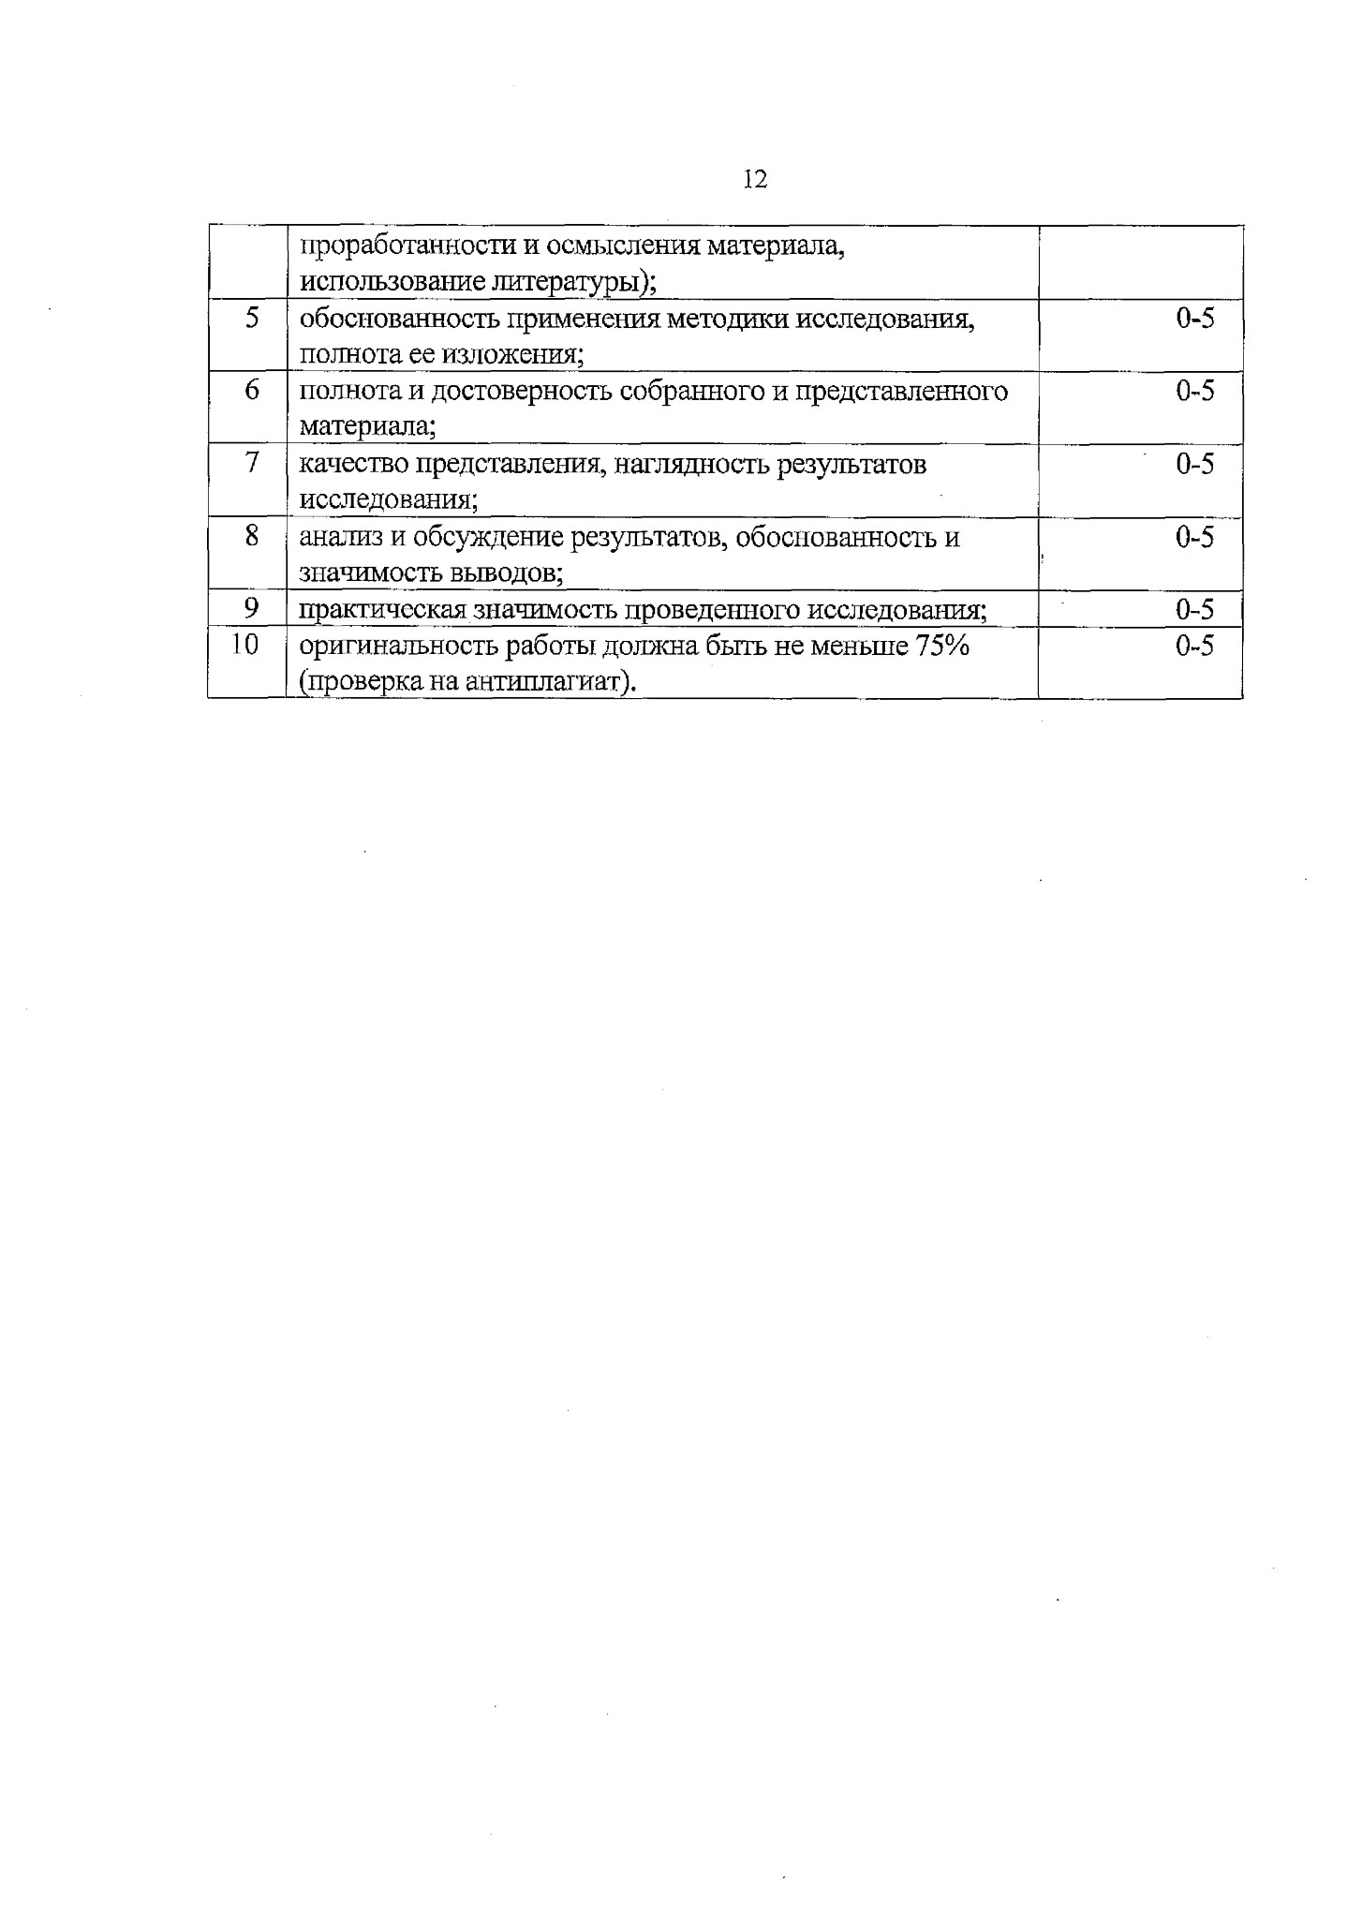
12
проработанности

и

осмысления

материала,

использование

литературы);
5
обоснованность

применения

методики

исследования,

полнота

ее

изложения;
0-5
6
полнота

и

достоверность

собранного

и

представленного

материала;
0-5
7
качество

представления,

наглядность

результатов

исследования;
0-5
8
анализ

и

обсуждение

результатов,

обоснованность

и

значимость

выводов;
0-5
9
практическая

значимость

проведенного

исследования;
0-5
10
оригинальность

работы

должна

быть

не

меньше

75
%

(
проверка

на

антиплагиат).
0-5

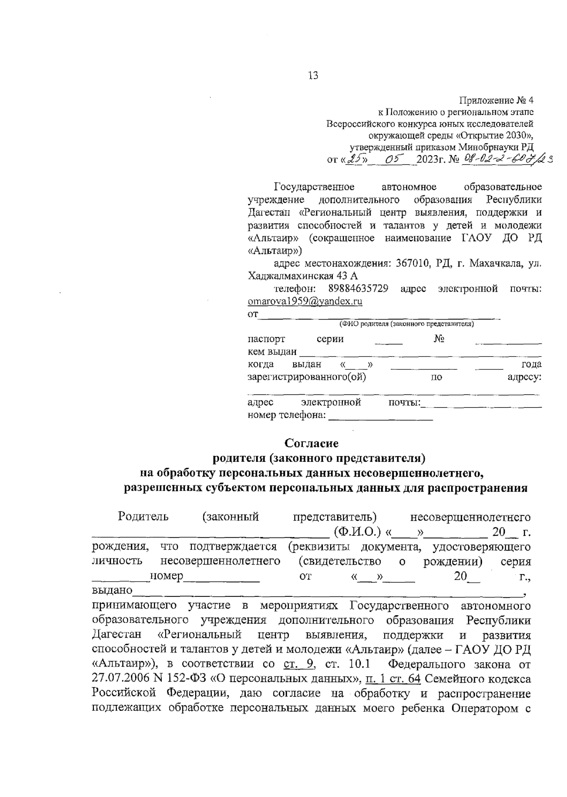

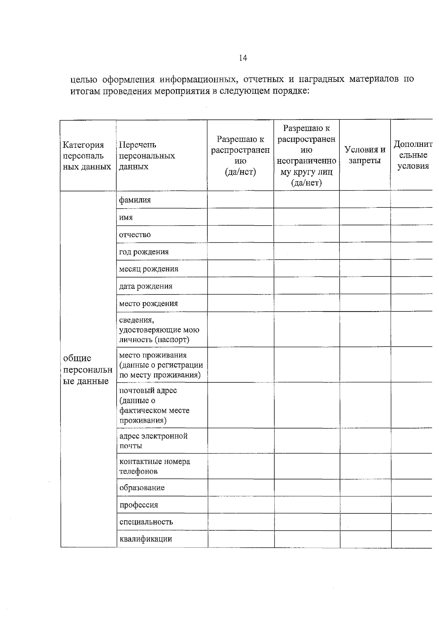
14
целью

оформления

информационных,

отчетных

и

наградных

материалов

по

итогам

проведения

мероприятия

в

следующем

порядке:
Категория

персональ

ных

данных
Перечень

персональных

данных
Разрешаю

к

распространен

ИЮ

)
да/нет
(
Разрешаю

к

распространен

ИЮ

неограниченно

му

кругу

лиц

(
да/нет
)
Условия

и

запреты
Дополнит

ельные

условия
общие

персоналки

ые

данные
фамилия
имя
отчество
год

рождения
месяц

рождения
дата

рождения
место

рождения
сведения,

удостоверяющие

мою

личность(паспорт)
место

проживания

данные
(

о

регистрации

по

месту

проживания)
почтовый

адрес

(
данные

о

фактическом

месте

проживания)
адрес

электронной

почты
контактные

номера

телефонов
образование
профессия
специальность
квалификации

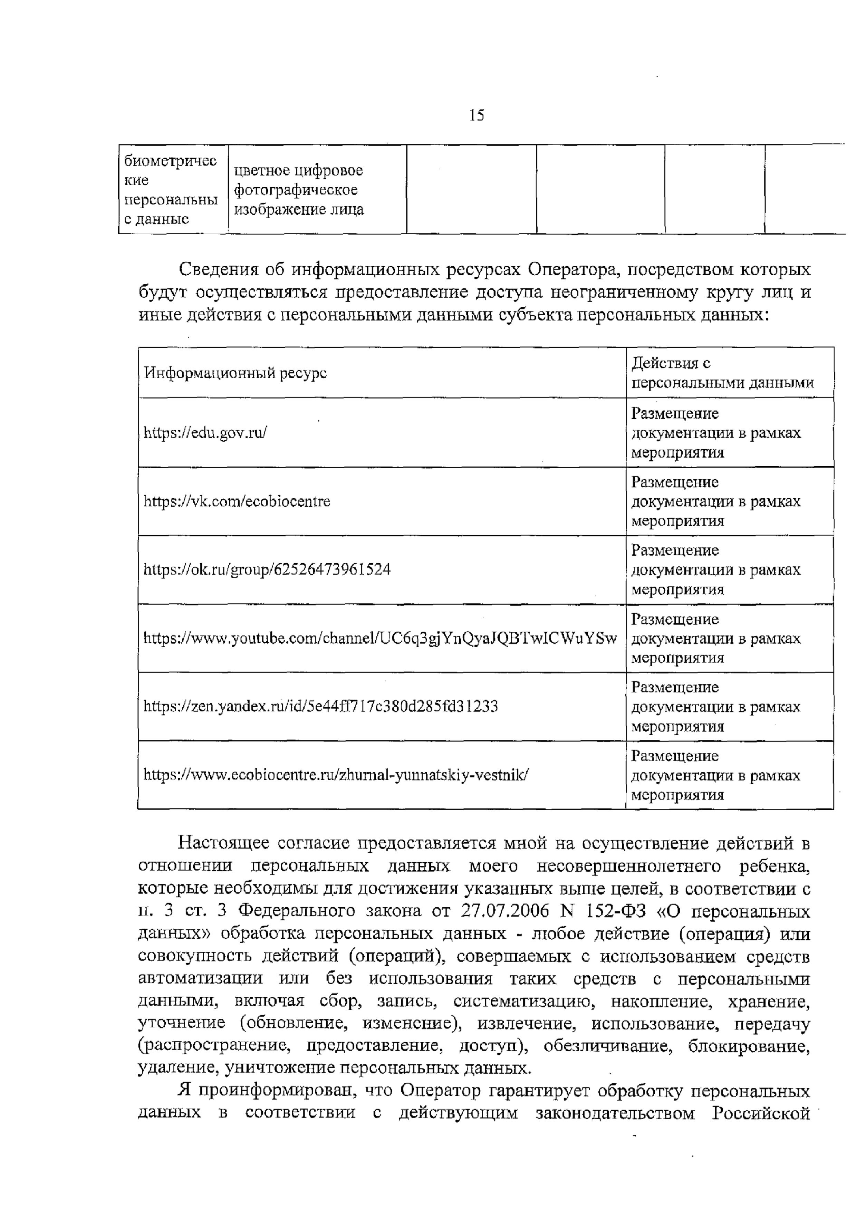

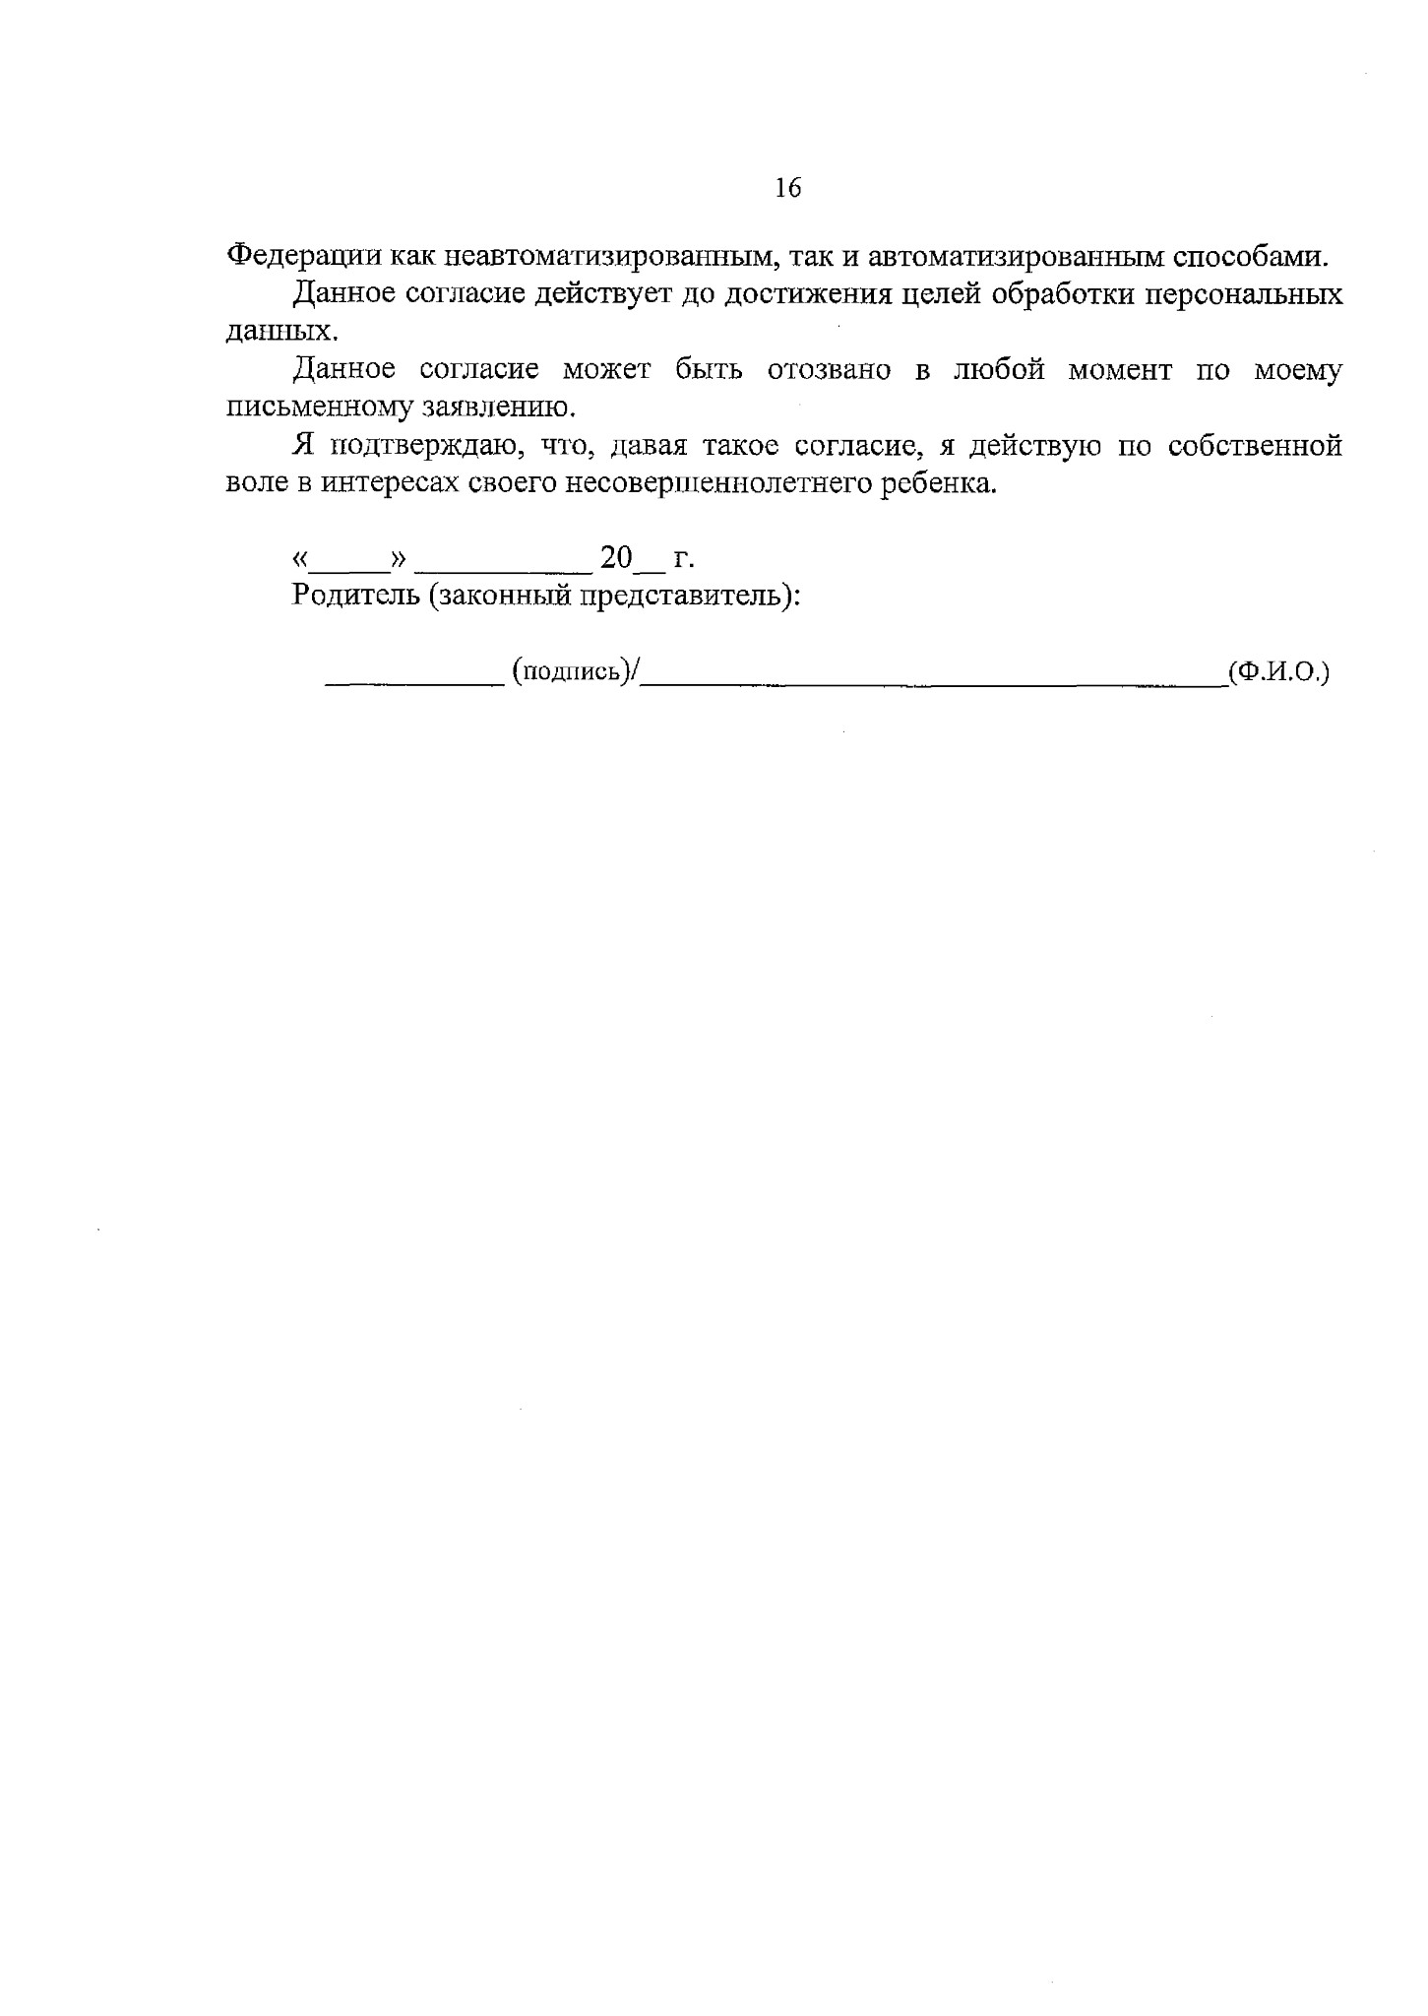
16
Федерации

как

неавтоматизированным,

так

и

автоматизированным

способами.
Данное

согласие

действует

до

достижения

целей

обработки

персональных

данных.
Данное

согласие

может

быть

отозвано

в

любой

момент

по

моему

письменному

заявлению.
Я

подтверждаю,

что,

давая

такое

согласие,

я

действую

по

собственной

воле

в

интересах

своего

несовершеннолетнего

ребенка.
«
_____
»
___________
20
__
г.
Родитель

(
законный

представитель):
_______________
(
подпись)/
_________________________________________________
(
Ф.И.

О
.)

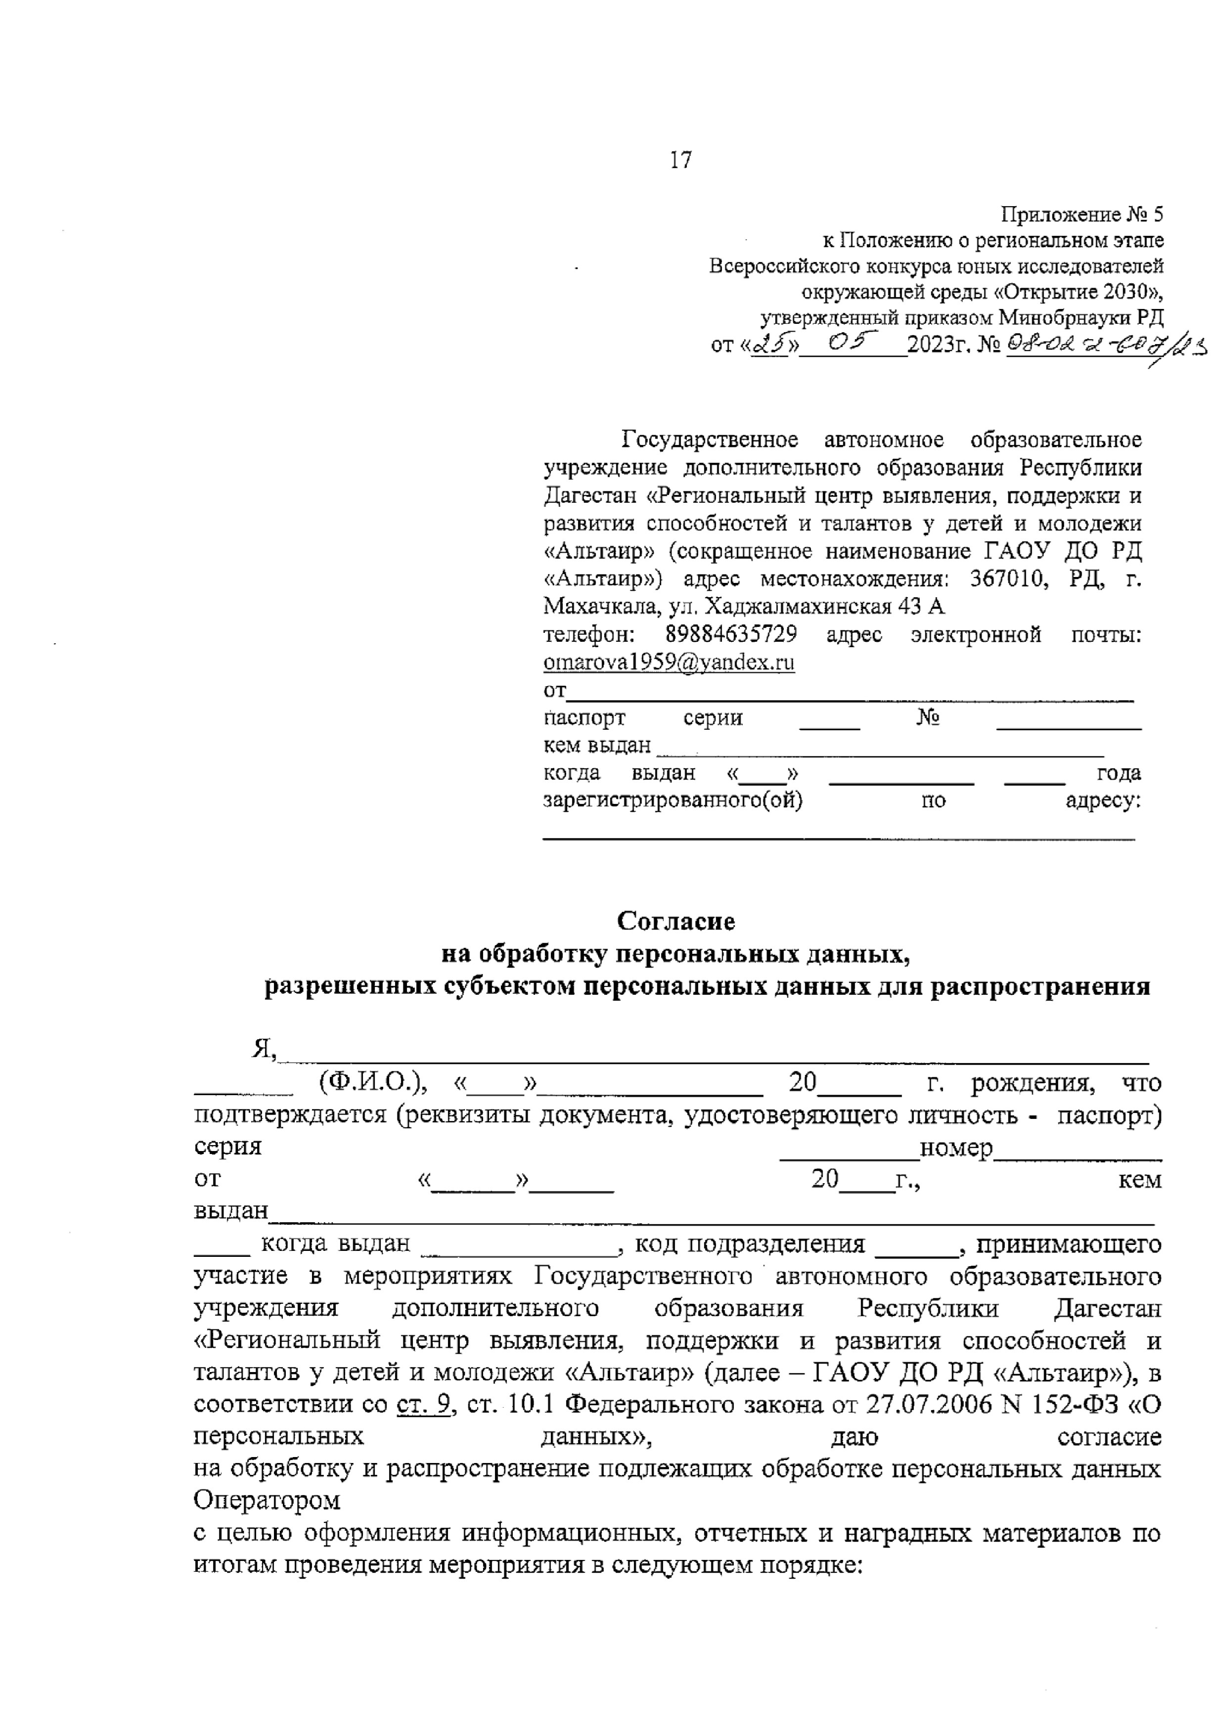

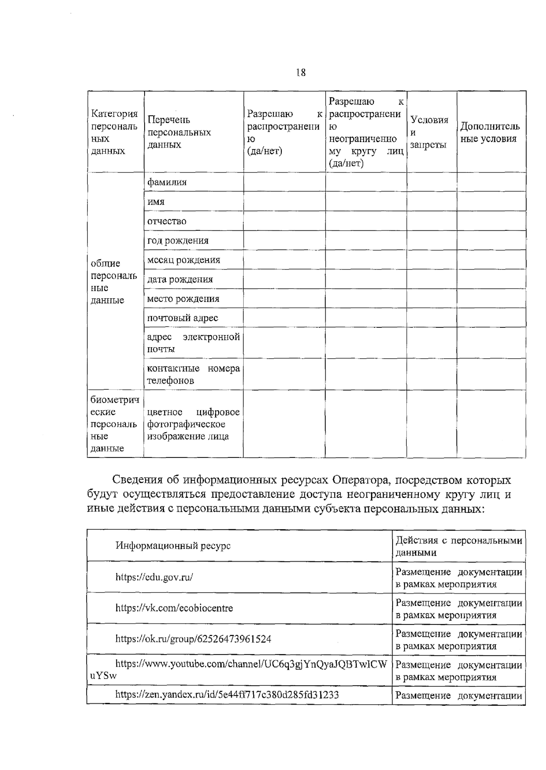

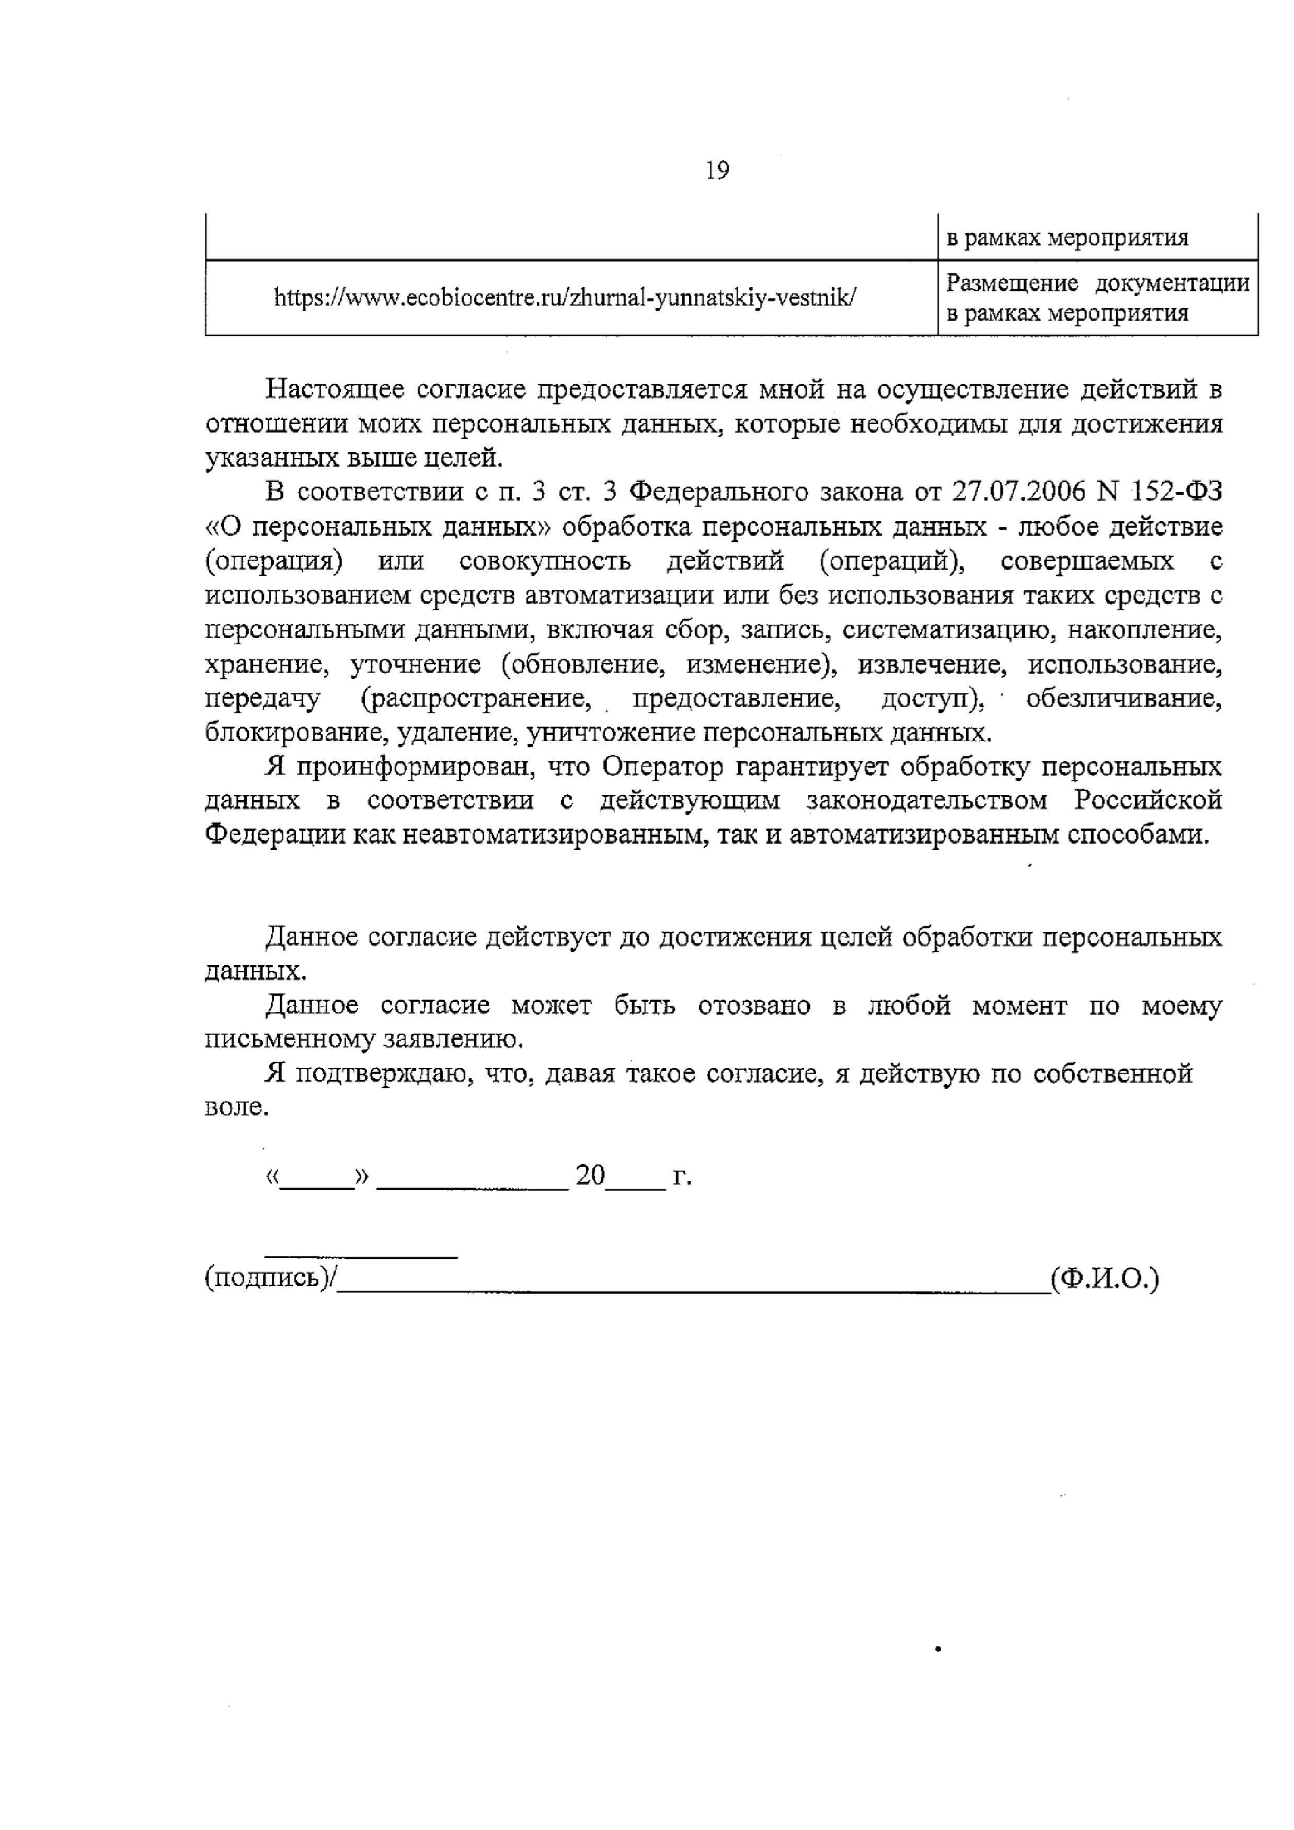

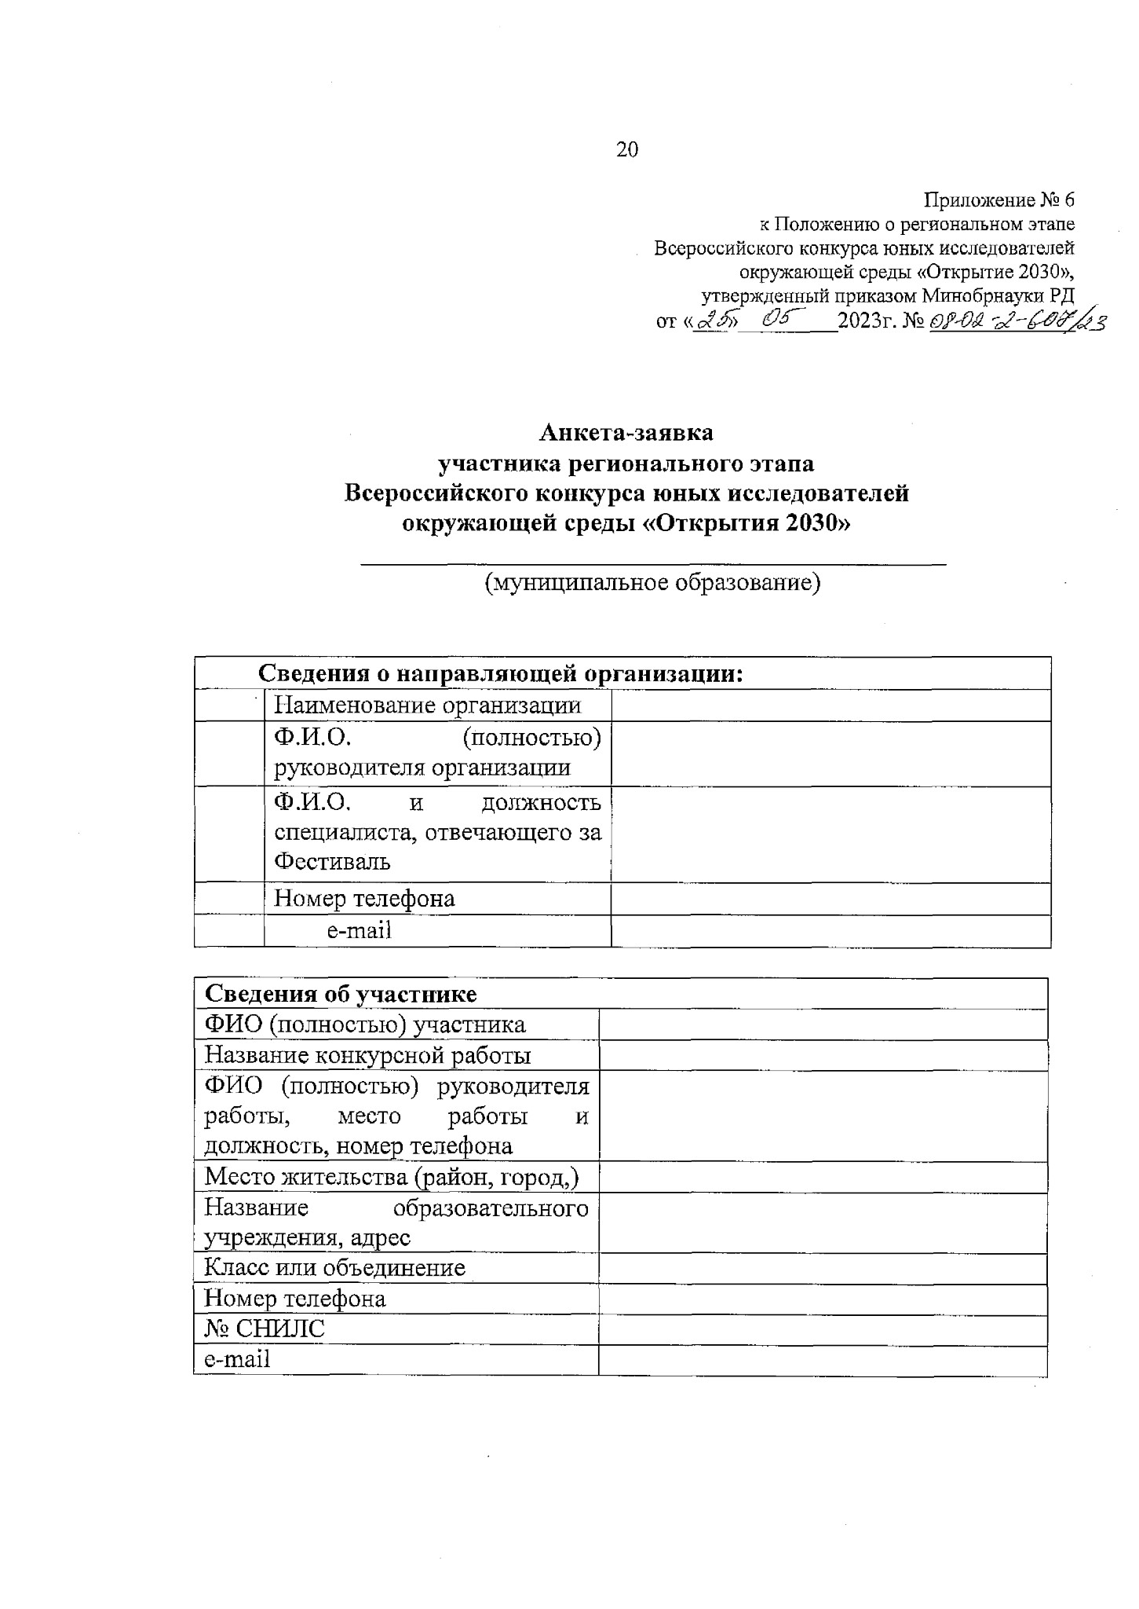
20
Приложение

№

6

к

Положению

о

региональном

этапе

Всероссийского

конкурса

юных

исследователей

окружающей

среды

«Открытие

2030
»,

утвержденный

приказом

Минобрнауки

РД

от

«ЛЛ

2
023
г.

№

@f-Ot
Анкета-заявка

участника

регионального

этапа

Всероссийского

конкурса

юных

исследователей

окружающей

среды

«Открытия

2030
»
(
муниципальное

образование)
Сведения

о

направляющей

организации:
Наименование

организации
Ф

.И.

О
.

(
полностью
)
руководителя

организации
Ф.И.О,

и

должность
специалиста,

отвечающего

за

Фестиваль
Номер

телефона
e-mail
Сведения

об

участнике
ФИО

(
полностью
)

участника
Название

конкурсной

работы
ФИО

(
полностью
)

руководителя

работы,

место

работы

и
должность,

номер

телефона
Место

жительства

(
район,

город,)
Название

образовательного
учреждения,

адрес
Класс

или

объединение
Номер

телефона
№

СНИЛС
e-mail


